Hands On Materi THINGSBOARD - VISUAILIZATION

Pada modul ini akan dibahas mengenai Thingsboard – Visualization dimana Thingsboard merupakan sebuah IoT dashboard dan semua IoT Dashboard dibuat menggunakan widget Thingsboard yang terdapat pada Widget Library.Setiap widget menyediakan end-user function seperti Data Visualization,Kontrol Perangkat Jarak Jauh, Manajemen Alarm, dan Menampilkan Konten HTML yang Statis.

# Deskripsi

ThingsBoard Widget terdapat pada Widget Library dan memiliki beberapa jenis Widget.Menurut fitur yang disediakan ,setiap definisi dari widget tersebut sudah mewakili tipe widget yang spesifik. Untuk saat ini terdapat 5 jenis widget.Berikut merupakan 5 jenis dari widget tersebut.

* [Latest values](https://thingsboard.io/docs/user-guide/ui/widget-library/#latest-values)

Menampilkan nilai terbaru atribut entitas tertentu atau titik data timeseries (misalnya, widget Gauge atau widget Entitas Table). Widget jenis ini menggunakan nilai atribut entitas atau rentang waktu sebagai sumber data.

* [Time-series](https://thingsboard.io/docs/user-guide/ui/widget-library/#time-series)

Menampilkan nilai historis untuk periode waktu yang dipilih atau nilai terbaru di jendela waktu tertentu (misalnya "Timeseries - Flot" atau "Timeseries table"). Widget jenis ini hanya menggunakan deret nilai-nilai waktu entitas sebagai sumber data. Untuk menentukan jangka waktu nilai yang ditampilkan,menggunakan pengaturan Timewindow . Timewindow dapat ditentukan pada tingkat dashboard atau pada tingkat widget. Dapat berupa Real Time - kerangka waktu yang diubah secara dinamis untuk beberapa interval terbaru, atau kerangka waktu historis yang diperbaiki. Semua pengaturan ini adalah bagian dari konfigurasi widget Time-series

* [RPC (Control widget)](https://thingsboard.io/docs/user-guide/ui/widget-library/#rpc-control-widget)

Memungkinkan untuk mengirim perintah RPC ke perangkat dan menangani / memvisualisasikan balasan dari perangkat (mis. "Raspberry Pi GPIO Control"). Widget RPC dikonfigurasikan dengan menetapkan perangkat target sebagai titik akhir target untuk perintah RPC.

* [Alarm widget](https://thingsboard.io/docs/user-guide/ui/widget-library/#alarm-widget)

Tampilkan alarm yang terkait dengan entitas yang ditentukan di jendela waktu tertentu (mis. "Tabel alarm"). Widget alarm dikonfigurasikan dengan menetapkan entitas sebagai sumber alarm dan bidang alarm yang sesuai. Seperti widget Time-series widgets, alarm memiliki konfigurasi timewindow untuk menentukan kerangka waktu alarm yang ditampilkan. Selain itu konfigurasi berisi parameter "Status alarm" dan "Interval pemungutan suara alarm". Parameter "Status alarm" menentukan status alarm yang diambil. "Interval pemungutan suara alarm" mengontrol frekuensi pengambilan alarm dalam hitungan detik.

* [Static](https://thingsboard.io/docs/user-guide/ui/widget-library/#static)

Menampilkan konten html statis yang dapat disesuaikan (misalnya, “kartu HTML”). Widget statis tidak menggunakan sumber data apa pun dan biasanya dikonfigurasikan dengan menentukan konten html statis dan gaya css opsional.

Setiap jenis widget memiliki konfigurasi sumber data yang spesifik dan API widget yang sesuai . Setiap widget memerlukan sumber data untuk visualisasi data. Jenis sumber data yang tersedia tergantung pada jenis widget widget:

* Target Device (Target Perangkat) - Jenis sumber data ini digunakan dalam RPC. Pada dasarnya, Anda perlu menentukan perangkat target untuk widget RPC
* Alarm Source (Sumber Alarm) - Jenis sumber data ini digunakan dalam widget Alarm. Sumber data ini memerlukan entitas sumber untuk menampilkan alarm terkait dan bidang alarm yang sesuai.
* Entity – Tipe sumber data ini digunakan dalam widget time-series dan data terakhir. Pada dasarnya, Anda perlu menentukan entitas target dan kunci waktu atau nama atribut.
* Function - Tipe sumber data ini digunakan dalam widget time-series dan nilai terbaru untuk keperluan debug. Pada dasarnya, Anda dapat menentukan fungsi javascript yang akan mengemulasi data dari perangkat untuk menyesuaikan visualisasi.

**Widget Library (Bundles)**

Definisi widget dikelompokkan ke dalam bundel widget sesuai dengan tujuannya. Ada Bundel tingkat Sistem dan tingkat Penyewa. Instalasi ThingsBoard awal dikirimkan bersama set dasar bundel Widget tingkat sistem. Ada lebih dari tiga puluh widget dalam tujuh bundel widget yang tersedia di luar kotak. Bundel tingkat sistem dapat dikelola oleh System Administrator dan tersedia untuk digunakan oleh penyewa apa pun dalam sistem. Bundel tingkat penyewa dapat dikelola oleh Administrator Penyewa dan hanya tersedia untuk digunakan oleh penyewa ini dan pelanggannya. Anda selalu dapat menerapkan dan menambahkan widget Anda dengan mengikuti panduan ini.

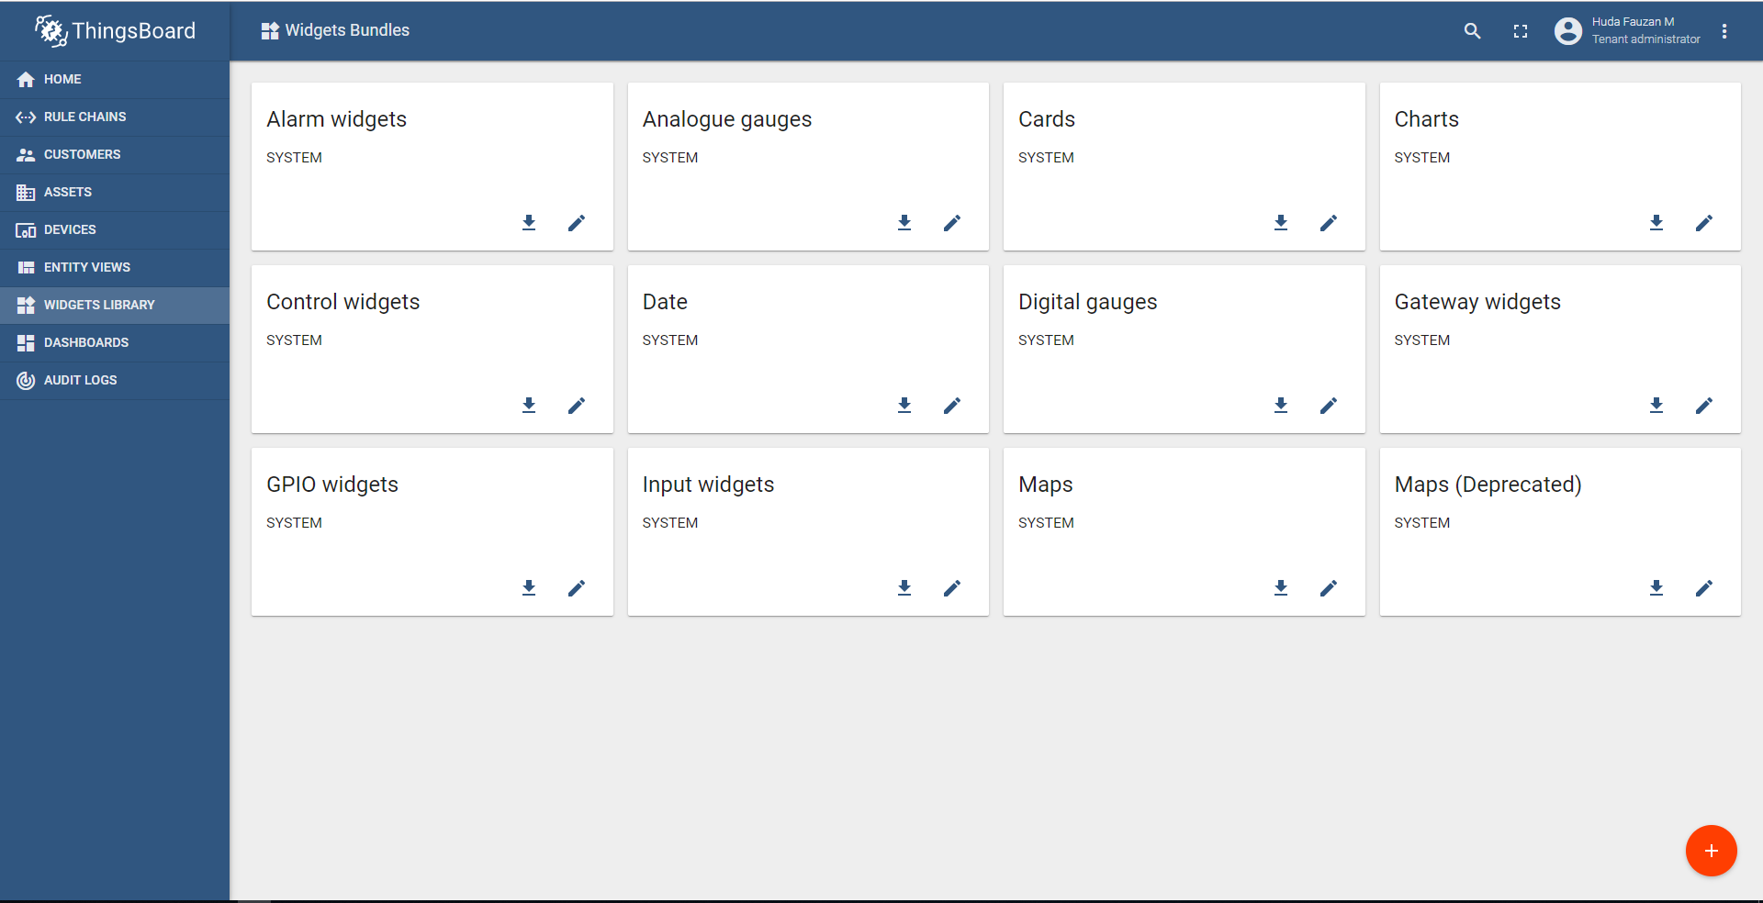

**Digital Gauges**

Berguna untuk visualisasi suhu, kelembaban, kecepatan dan nilai integer atau float lainnya.

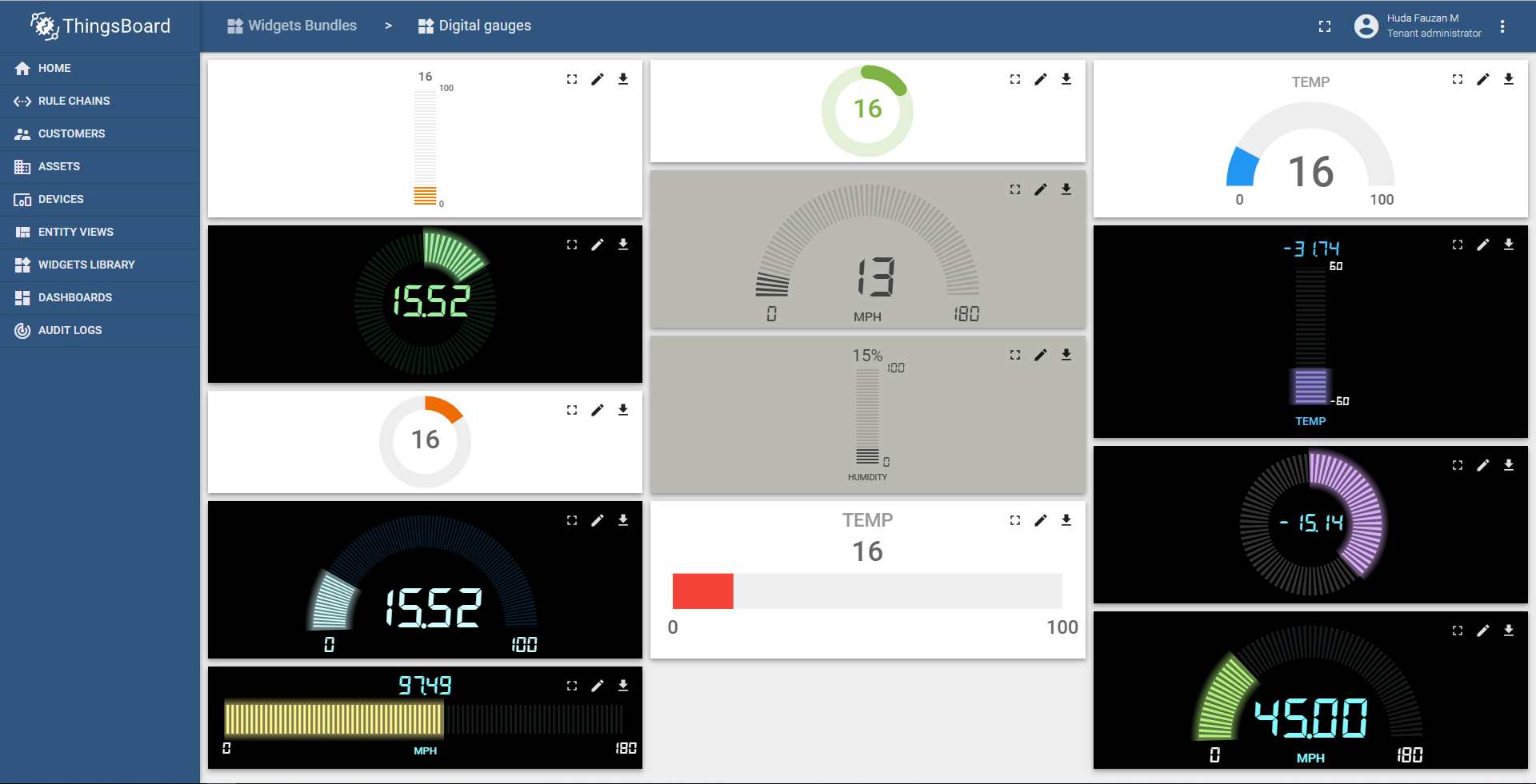

**Analog Gauges**

Mirip dengan pengukur digital, tetapi memiliki gaya yang berbeda.

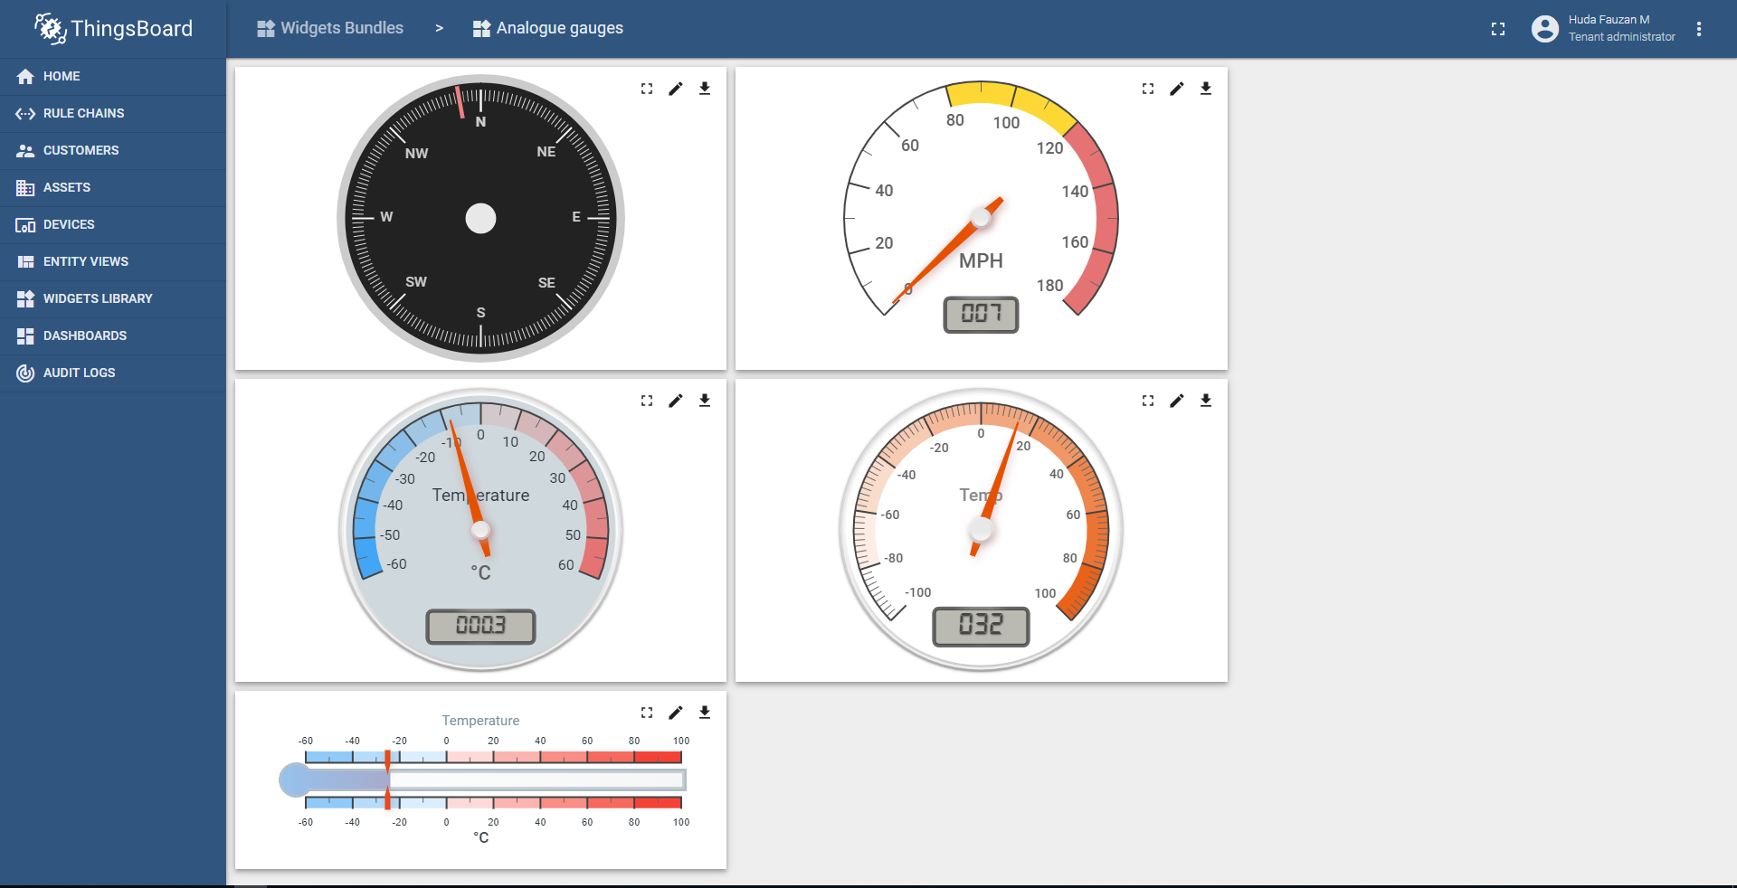

**Chart**

Berguna untuk visualisasi data historis atau real-time dengan jendela waktu.

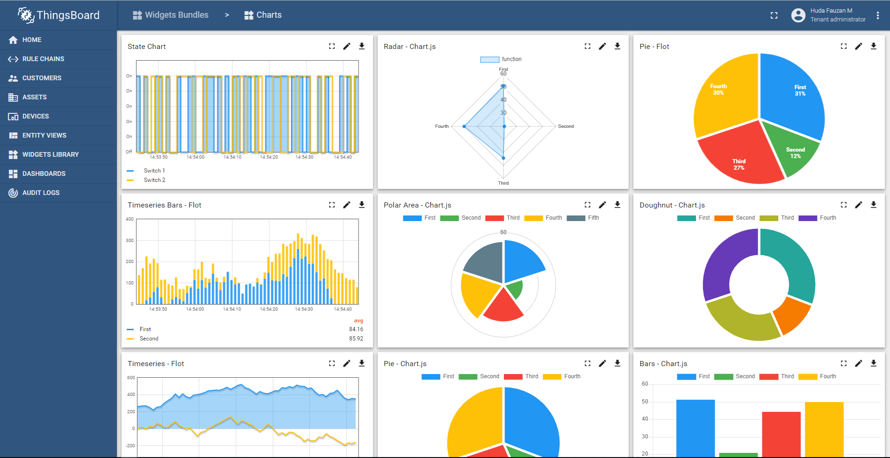

**GPIO Widgets**

Berguna untuk visualisasi dan kontrol keadaan GPIO untuk perangkat target.

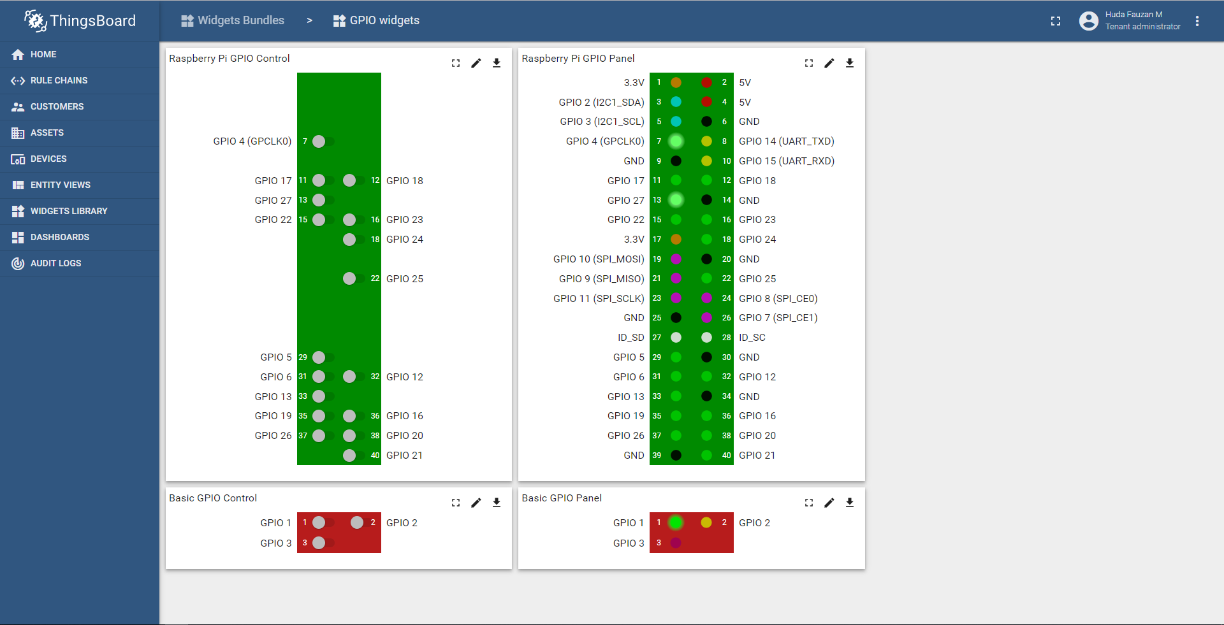

**Control Widgets**

Berguna untuk visualisasi keadaan saat ini dan mengirim perintah RPC ke perangkat target.

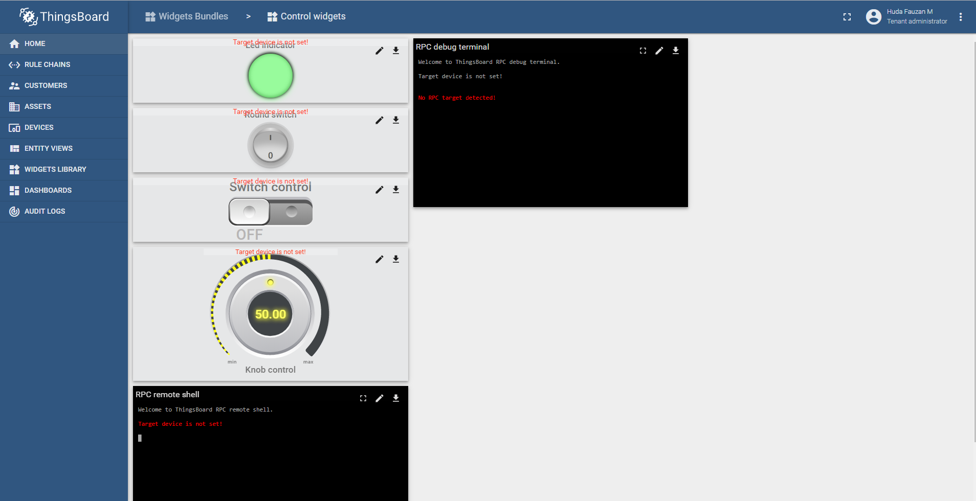

**Maps Widgets**

Berguna untuk visualisasi lokasi perangkat geo dan melacak rute perangkat baik dalam mode real-time dan sejarah.

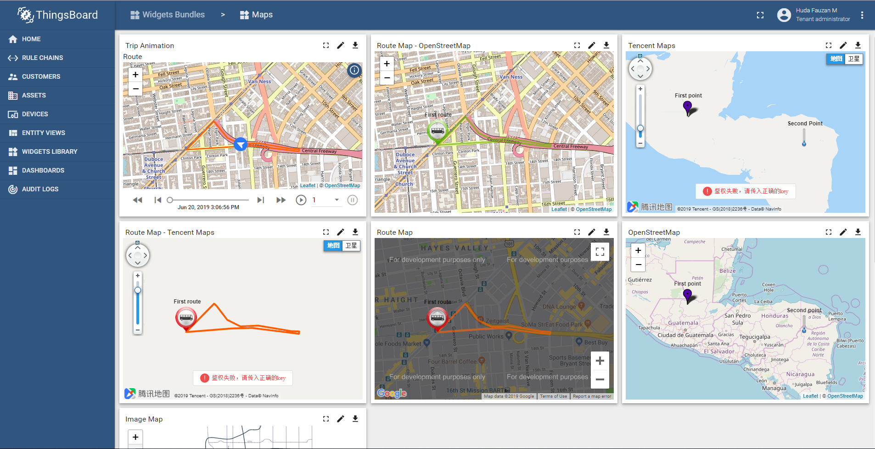

**Cards**

Berguna untuk visualisasi data timeseries atau atribut dalam tabel atau widget kartu.

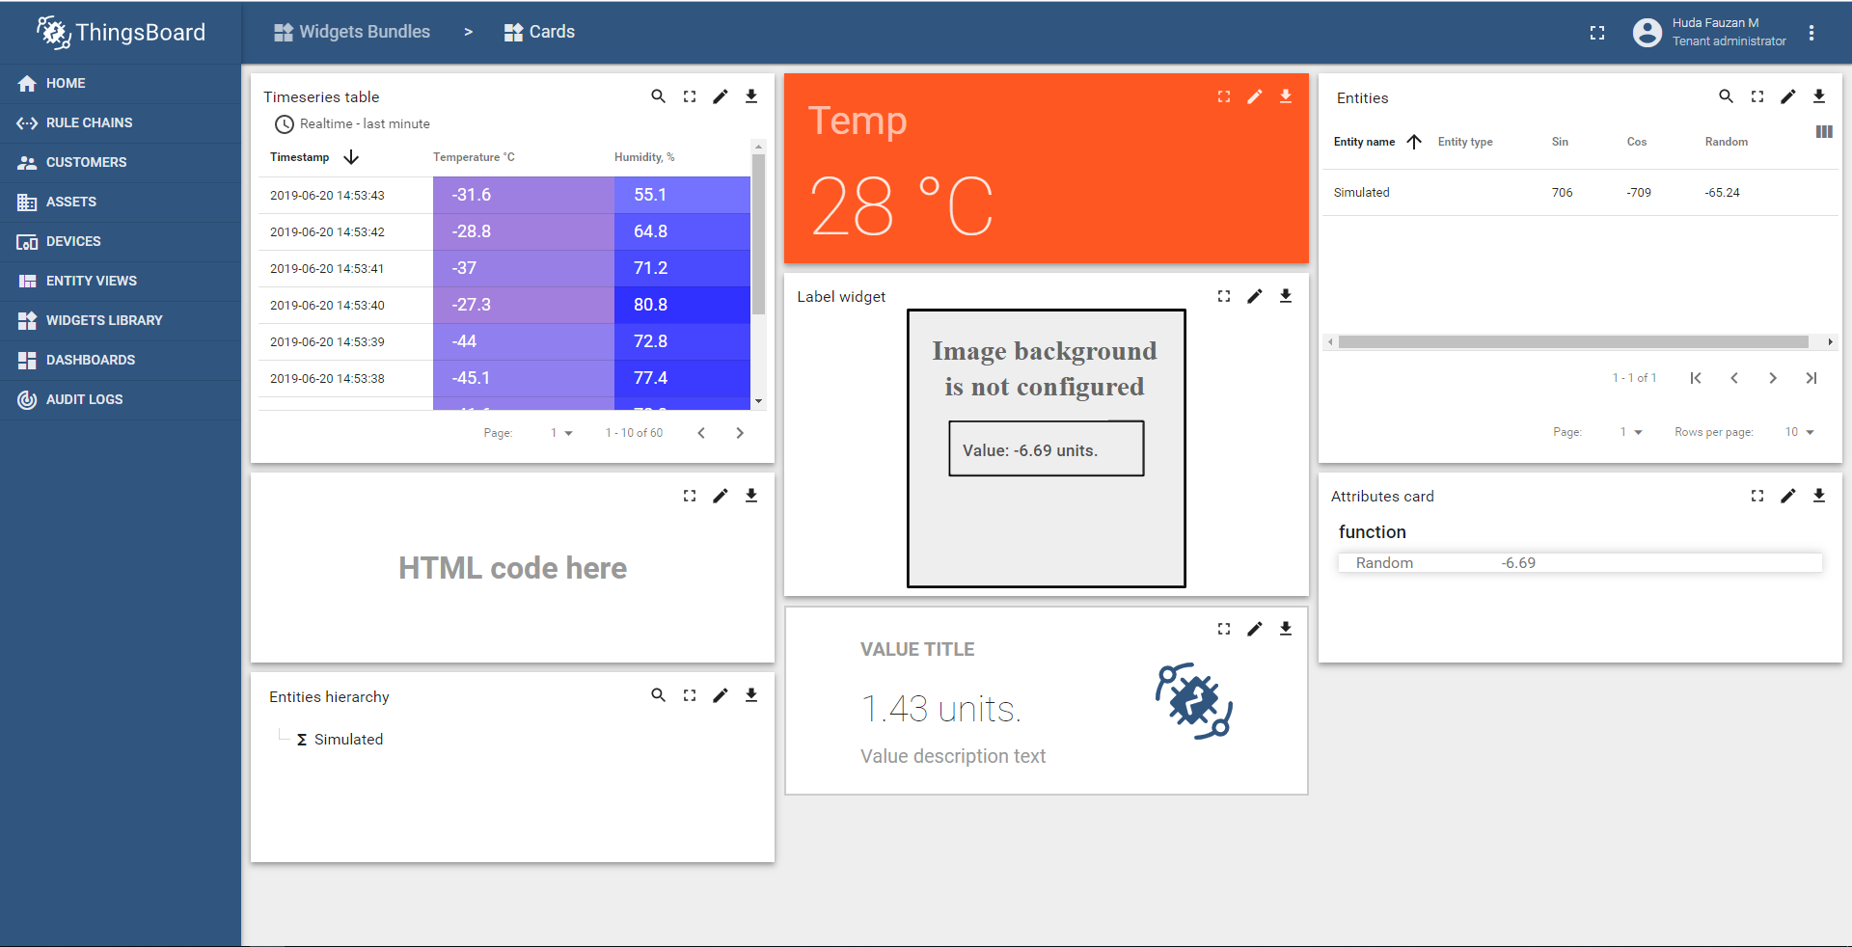

**Alarm Widgets**

Berguna untuk visualisasi alarm untuk entitas tertentu baik dalam mode real-time dan sejarah.

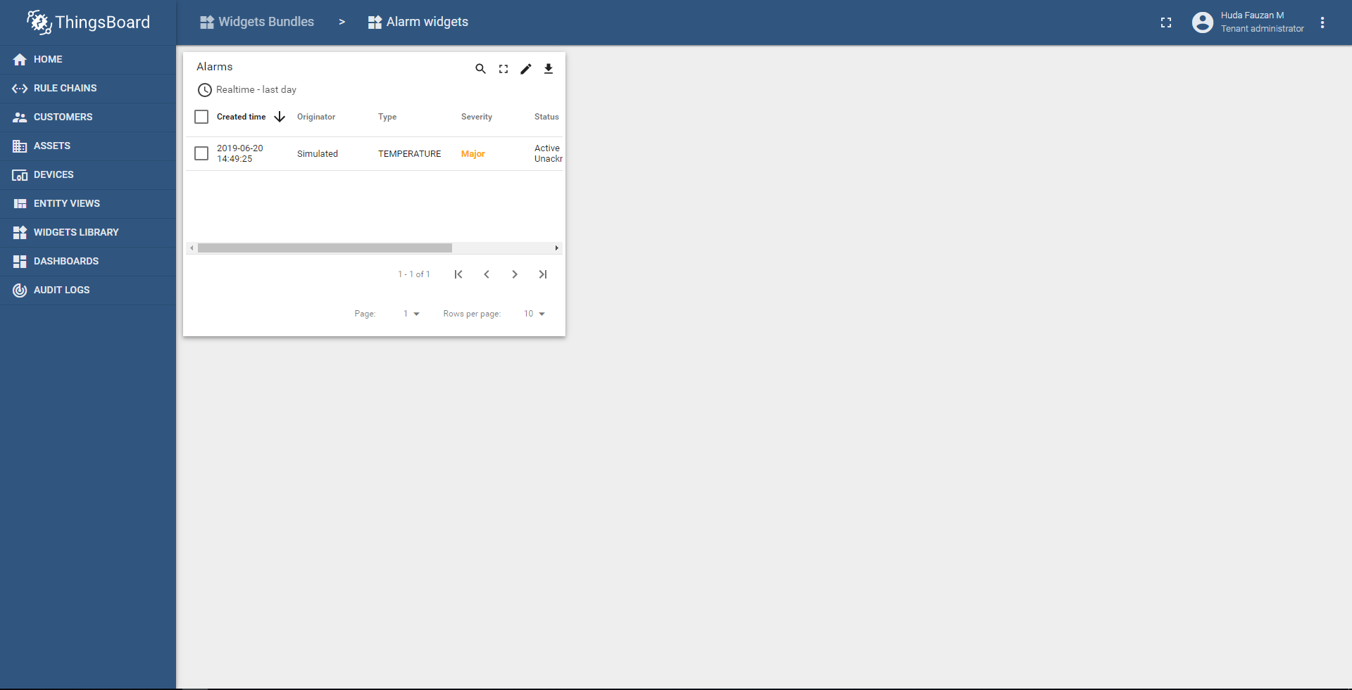

**Gateway Widgets**

Berguna untuk mengelola ekstensi.

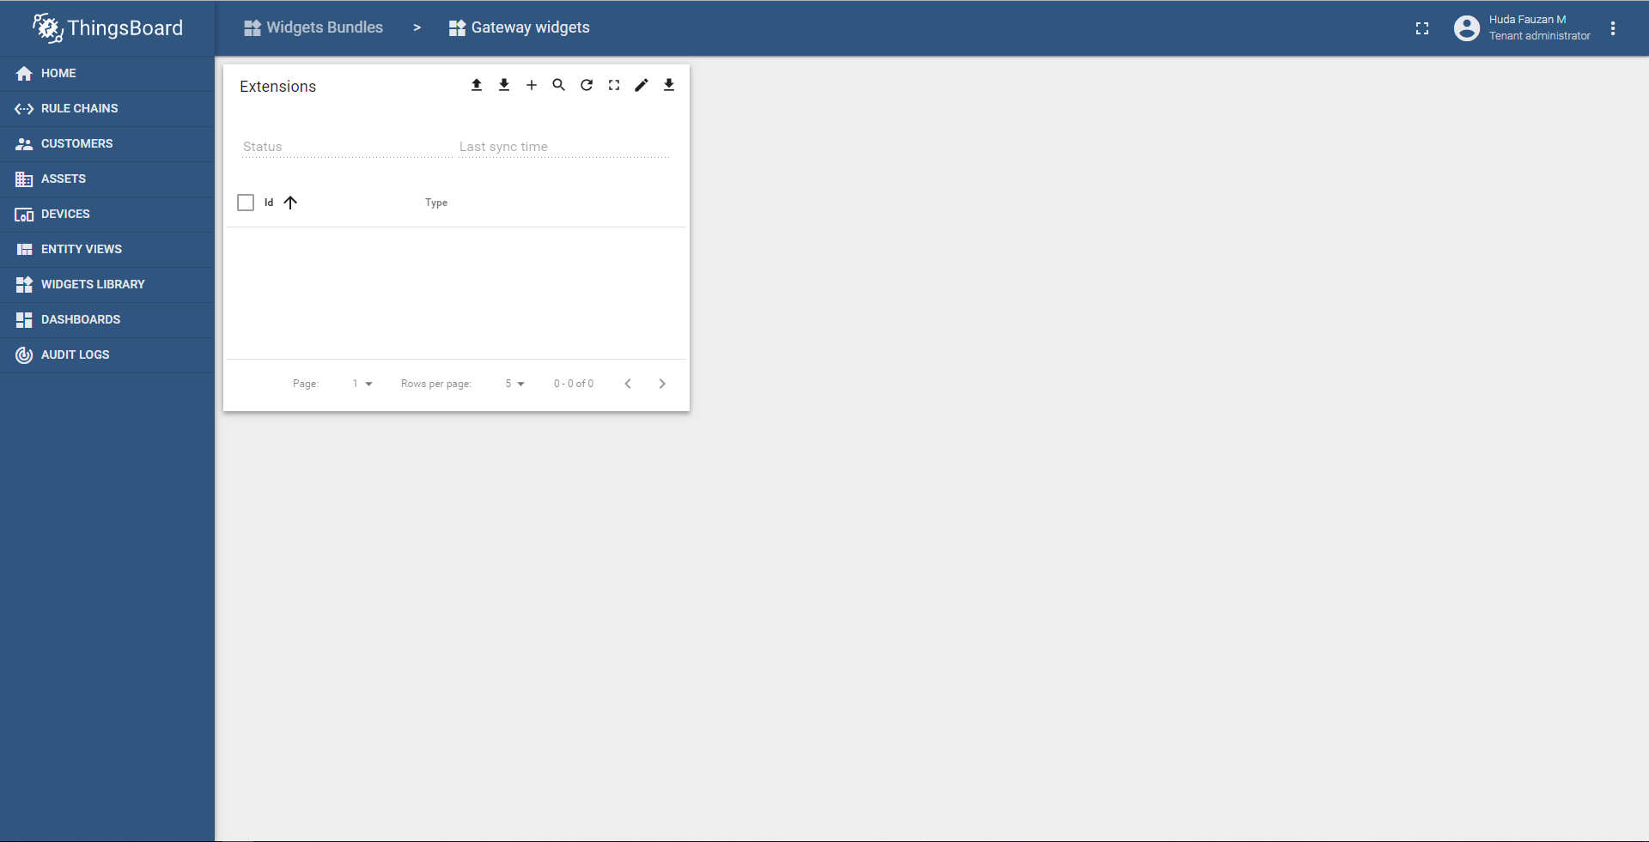

**Input Widgets**

Berguna untuk mengubah atribut entitas.

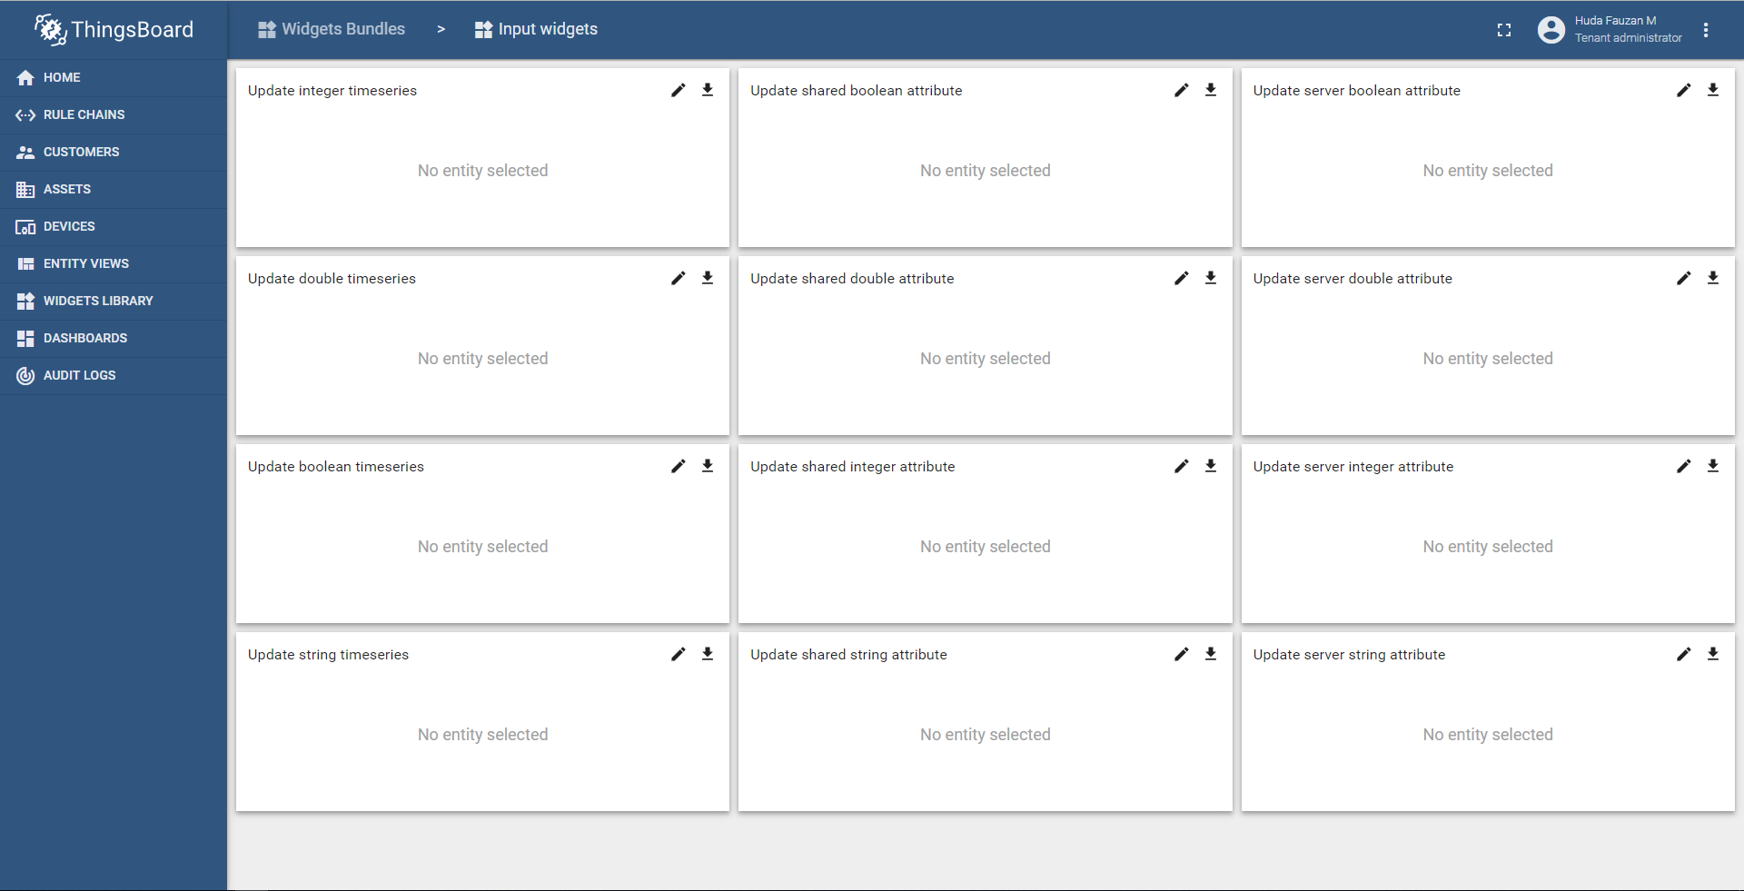

**Widgets Bundles import/export**

**Widgets Bundle export**

Anda dapat mengekspor bundel widget ke format JSON dan mengimpornya ke instance ThingsBoard yang sama atau yang lain.

Untuk mengekspor bundel widget, Anda harus menavigasi ke halaman Widget Library dan mengklik tombol ekspor yang terletak pada kartu bundel widget tertentu.

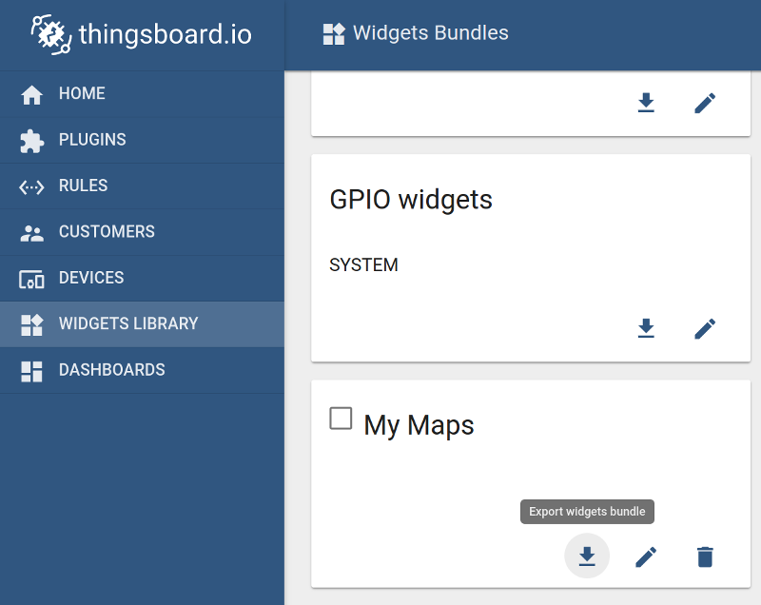

**Widgets Bundle import**

Mirip, untuk mengimpor bundel widget Anda harus menavigasi ke halaman Widget Library dan klik tombol "+" besar di bagian kanan bawah layar dan kemudian klik tombol import.

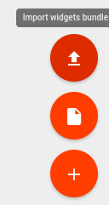

Jendela impor bundel widget harus muncul dan Anda akan diminta untuk mengunggah file json.

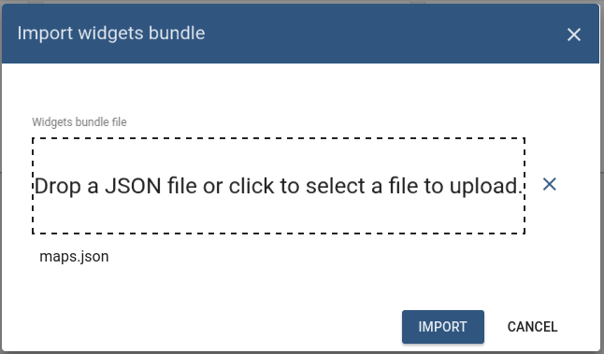

**Widgets Bundles import/export**

**Widgets Bundle export**

Anda dapat mengekspor jenis widget tertentu dari bundel widget ke format JSON dan mengimpornya ke instance ThingsBoard yang sama atau yang lain.

Untuk mengekspor jenis widget, Anda harus menavigasi ke halaman Widget Library, lalu buka bundel widget yang diinginkan dan akhirnya klik tombol ekspor yang terletak pada kartu jenis widget tertentu.

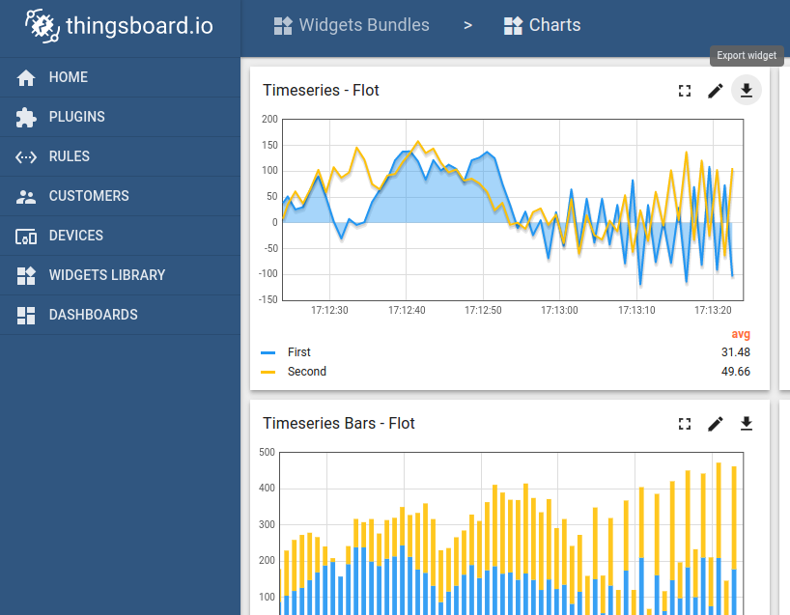

**Widgets Bundle export**

Mirip, untuk mengimpor jenis widget Anda harus menavigasi ke halaman Perpustakaan Widget, kemudian buka bundel widget Anda dan klik tombol "+" besar di bagian kanan bawah layar dan kemudian klik tombol impor.

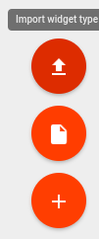

Jendela impor jenis widget akan menampilkan popup dan Anda akan diminta untuk mengunggah file json.

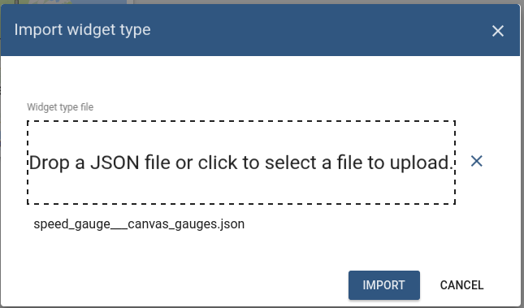

Hands on ini terdiri dari bagian-bagian berikut:

* Modul 1: Panduan Mengembangkan Dashboard
  + Memvisualisasikan Data Assets menggunakan Maps dan Tables
  + Menggunakan Status Dashboard, Aliases dan Widget
  + Mengkontrol Remote Device dan Memanajemen Alarm

# Langkah Pengerjaan

**Modul 1 – Membuat Panduan Pengembangan Dashboard**

1. **Memvisualisasikan Data Asset Menggunakan Maps dan Tables**

Berikut akan menunjukkan kepada Anda cara membuat dasbor baru dan memvisualisasikan data dari atribut aset.

Anda akan belajar cara:

* Membuat aset dan perangkat serta menentukan hubungannya.
* Menambahkan atribut server dan buat dasbor baru.
* Memvisualisasikan data dari atribut aset menggunakan widget "Entitas Table" dan "Map".

**Membuat Aset dan Perangkat serta menentukan hubungannya**

1. Buka Thingsboard anda pada kali ini bisa mencoba menggunakan <https://demo.thingsboard.io>
2. Pada bagian kiri halaman home terdapat pilihan menu,pada kali ini kita pilih ‘Assets’
3. Setelah masuk ke dalam Halaman Assets,maka kita akan menambahkan Assets yang kita inginkan dengan menekan ikon ‘+’ diujung bawah layar. Gambar seperti berikut.

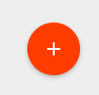

1. Pada saat sudah menekan tombol tersebut maka akan muncul pop up seperti berikut :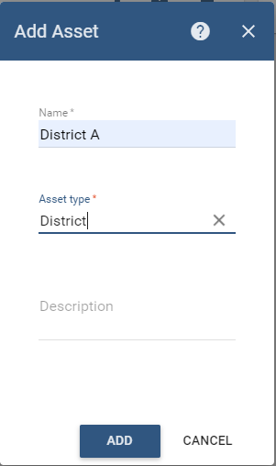
2. Masukkan 3 data sebagai berikut :

* Name : District A
* Asset Type : District
* Name : Building A
* Asset Type : Building
* Name : Building B
* Asset Type : Building

1. Setelah ketiga data asset tersebut ditambahkan ,Pilih Menu Relation dengan cara klik Asset ‘District A’ dan akan terdapat toolbar lalu pilih toolbar ‘Relation’maka selanjutnya adalah menambahkan Relation untuk asset tersebut,dalam hal ini District akan mempunyai beberapa Building sehingga akan ditambahkan Relation pada District contoh sebagai berikut :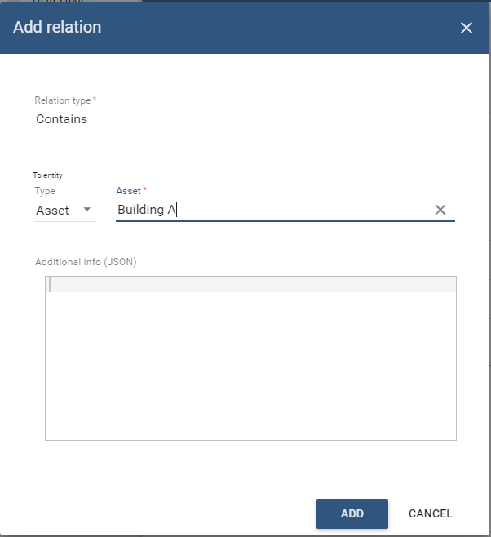
2. Menu Relation dengan cara klik Asset ‘District A’ dan akan terdapat toolbar lalu pilih toolbar ‘Relation’ dan maka hasil ketika sudah menambahkan relation akan seperti berikut : 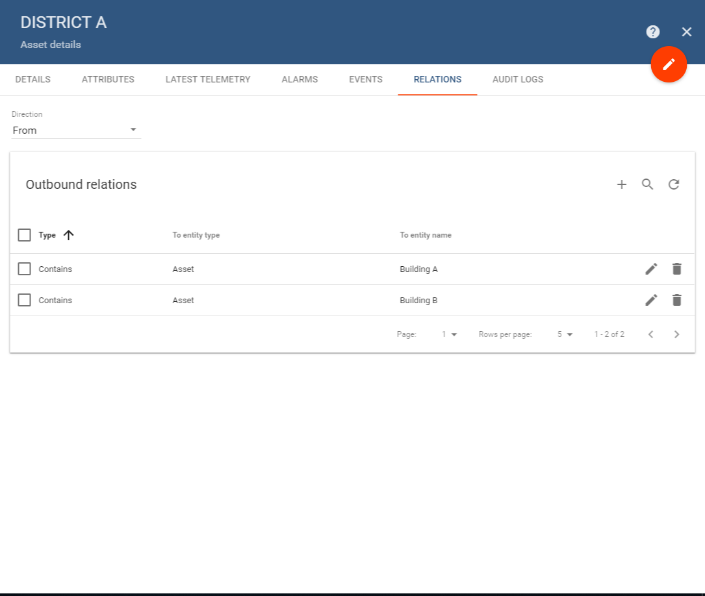
3. Untuk selanjutnya adalah menambahkan device , Dengan menekan Menu ‘Device’ yang terdapat pada menu dikiri layar halaman
4. Setelah masuk kedalam Menu ‘Device’ maka tambahkan Device dengan menekan tombol ‘+’ yang terdapat pada pojok bawah kanan halaman.
5. Maka pop up menambahkan device akan muncul dan lalu isilah data add device tersebut seperti berikut :

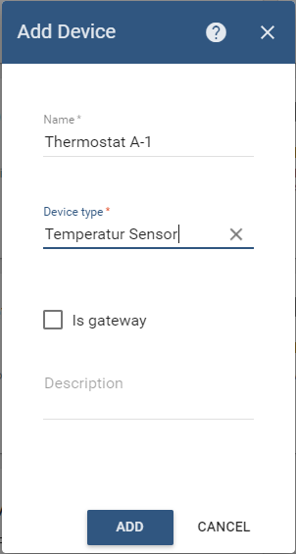

Dalam hal ini tambahkan data device sebagai berikut :

* Name : Thermostat A-1
* Device Type : Temperatur Sensor
* Name : Energy Meter A-1
* Device Type : Energy Meter
* Name : Water Meter A-1
* Device Type : Water Sensor

1. Setelah data device timbahkan kembali ke halaman Assets lalu tambahkan Relasi untuk Building A dan B dengan menambahkan ketiga device tersebut kedalam relation asset tersebut.Sebagai contoh gambar berikut :

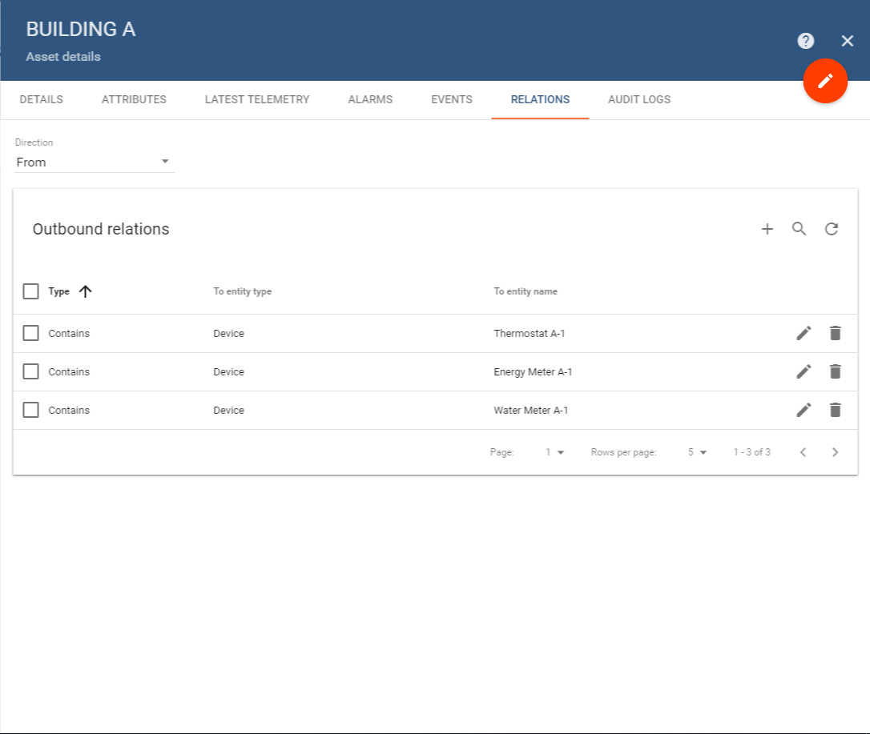

1. Maka proses untuk menabahkan asset,device dan menghubungkan relasi selesai

**Menambahkan atribut server dan buat dasbor baru.**

1. Untuk tahap selanjutnya adalah menambahkan attribute pada Asset,dalam hal ini Asset yang akan ditambahkan Attribute adalah Building A dan Building B sama seperti step sebelumnya klik Asset yang dipilih lalu akan muncul pop up
2. Setelah Pop up muncul maka pilihlah toolbar ‘Attribut’ setelah masuk kedalam toolbar tersebut maka pilih ikon yang bertanda ‘+’ untuk menambahkan Attribut Sebagai berikut :

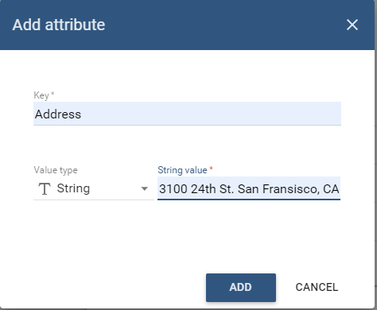

Untuk data attribute yang ditambahkan sebagai berikut :

* **Building A** 
  + Key : Address
  + Value Type : String
  + Value String : 2865 harrison St San Fransisco,CA 94110
  + Key : Latitude
  + Value Type : Double
  + Value Double : 37.751587
  + Key : Longitude
  + Value Type : Double
  + Value Double : -122.411449
* **Building B**
  + Key : Address
  + Value Type : String
  + Value String : 3100 24th St. San Fransisco, CA 94110
  + Key : Latitude
  + Value Type : Double
  + Value Double : 37.752587
  + Key : Longitude
  + Value Type : Double
  + Value Double : -122.414449

1. Maka hasil setelah menambahkan attribute pada Asset building maka hasilnya akan seperti ini :

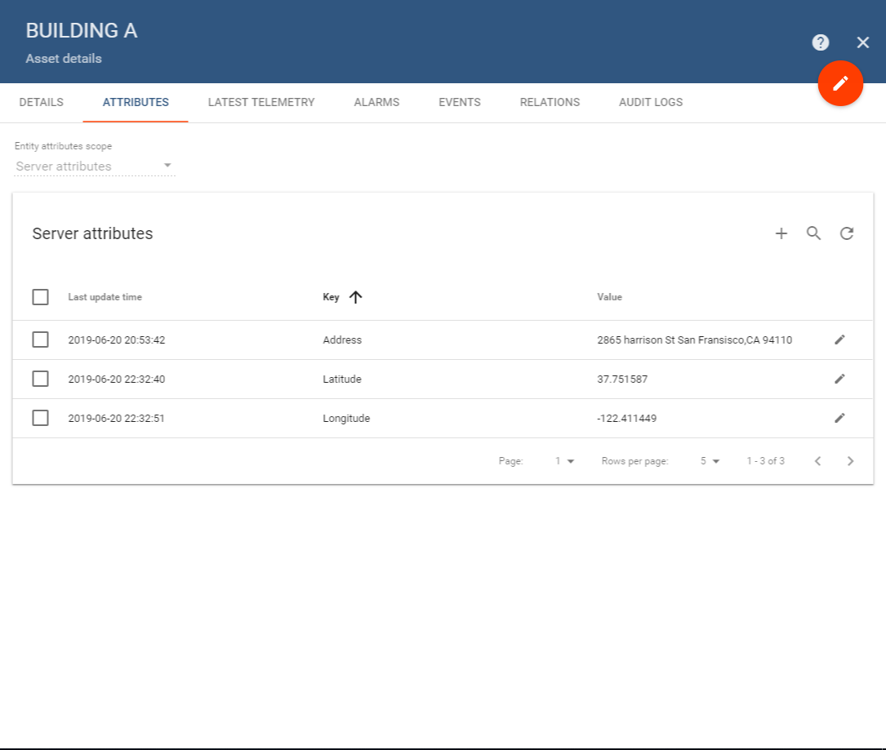

1. Selanjutnya adalah membuat Dashboard yang berjenis Map dan Tables untuk Menambahkan hal tersebut ,Pilih Menu ‘Dashboard’ yang terdapat pada menu dikiri layar.
2. Setelah masuk halaman Dashboard untuk menambahkan Dashboard bisa dengan menekan ikon + yang berada pada pojok bawah kanan layar anda.
3. Setelah menekan tombol tersebut akan muncul pop up lalu beri nama bebas untuk Dashboard kalian seperti berikut :

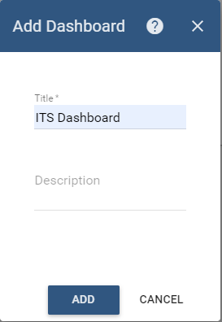

1. Maka dashboard akan terbentuk,lalu klik dashboard yang sudah dibuat dan pilih ikon seperti berikut yang berada pada atas halaman :

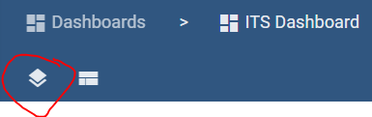

1. Lalu pastikan nama dashboard anda sudah sesuai dengan yang anda inginkan atau diberi nama ‘District A’
2. Setelah itu hal yang perlu dilakukan adalah menambahkan entity alias dengan menekan ikon seperti berikut :

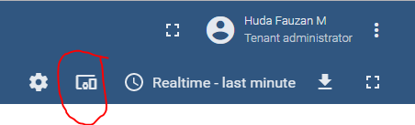

1. Maka pop up akan muncul dan tambahkanlah alias dan maka pop up akan muncul dan tambahkan lah sesuai Asset kalian yaitu Building seperti berikut :

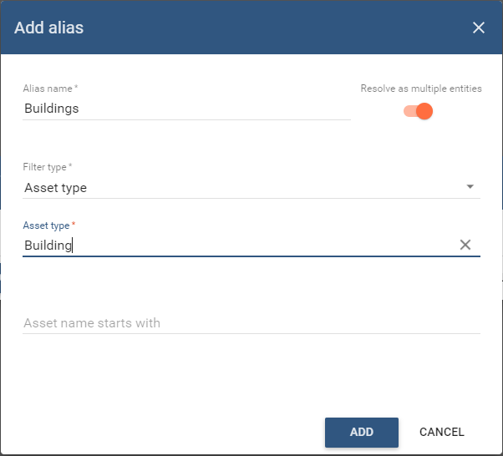

1. Tekan tombol save untuk menyimpan alias yang sudah ditambahkan
2. Selanjutnya adalah menampilkan Widget Map dengan menenkan tombol Add New Widget yang berada pada tengah halaman
3. Lalu pilihlah widget yang berjenis “latest value” dan pilihlah map yang berjenis Open Street Map seperti berikut :

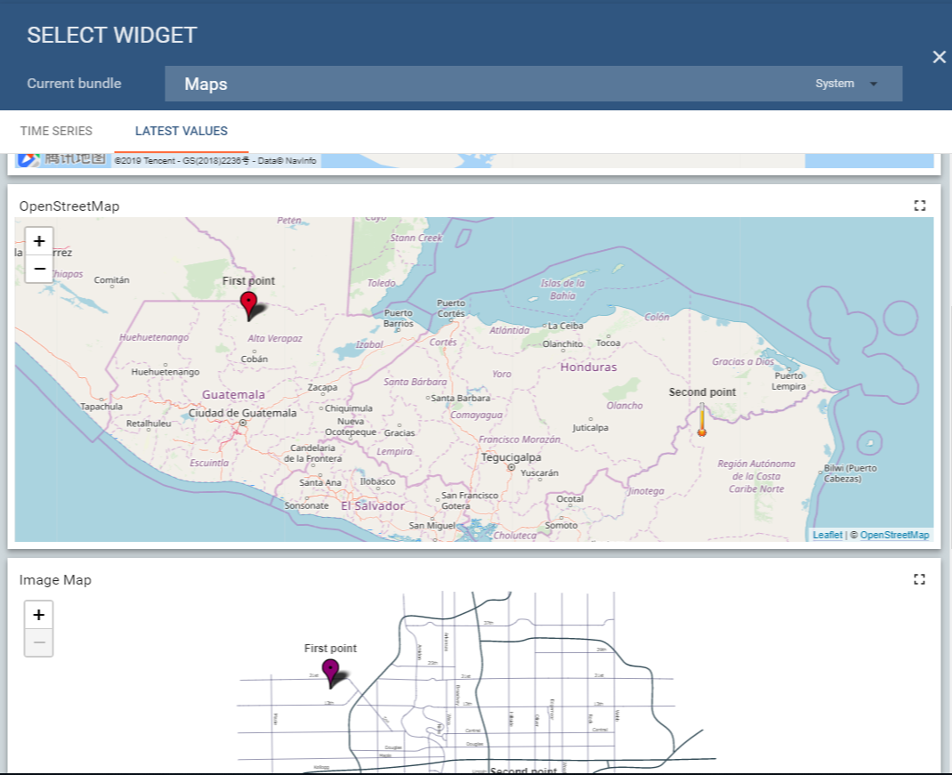

1. Lalu setelah itu akan muncul menu pop up Add Widget setelah muncul tambahkan parameter untuk datasources dengan menggunakan Entity Alias yang sudah ditambahkan diawal seperti berikut :

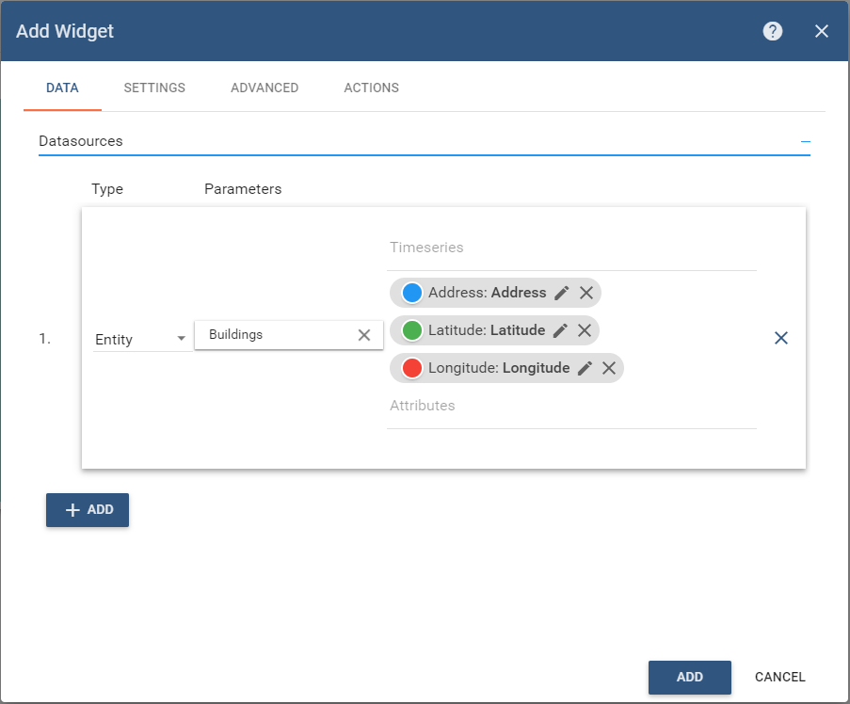

1. Lalu pilih toolbar Setting untuk mengubah Title sesuai anda inginkan , setelah itu pilih menu Advanced dan lakukan seperti gambar berikut :

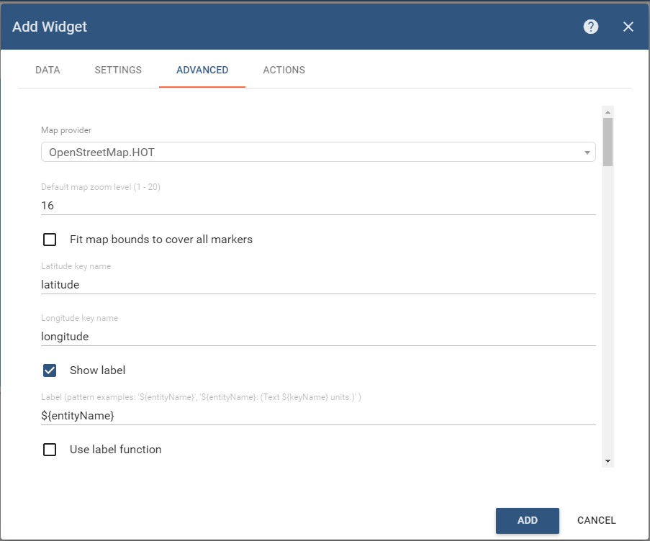

1. Maka setelah semua setting dilakukan maka akan menghasilkan widget yang muncul seperti berikut dan setelah itu tekan ikon centang dibawah untuk men-apply widget tersebut.

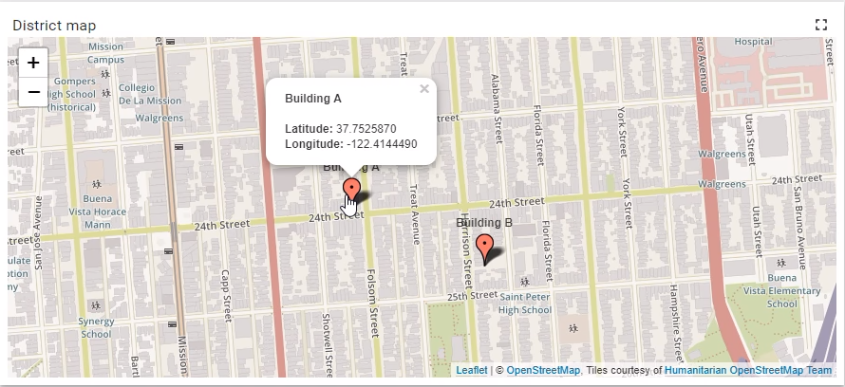

**Memvisualisasikan data dari atribut aset menggunakan widget "Entitas Table" dan "Map".**

1. Untuk tahapan selanjutnya adalah dengan menambahkan widget Table Entity,step yang perlu dilakukan sama halnya seperti menambahkan widget Map
2. Pilih ikon + yang terdapat pada pojok bawah kanan halaman lalu pilih “Create New Widget”
3. Lalu pilih jenis widget yaitu “Cards” seperti gambar berikut :

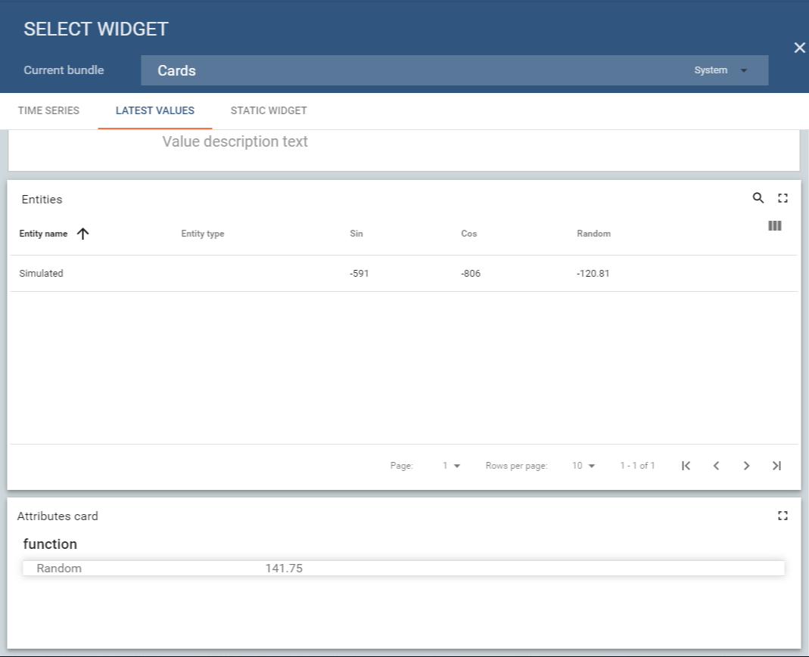

1. Setelah memilih Widget Table entities maka pop Add Widget akan muncul dan lakukan seperti gambar berikut :

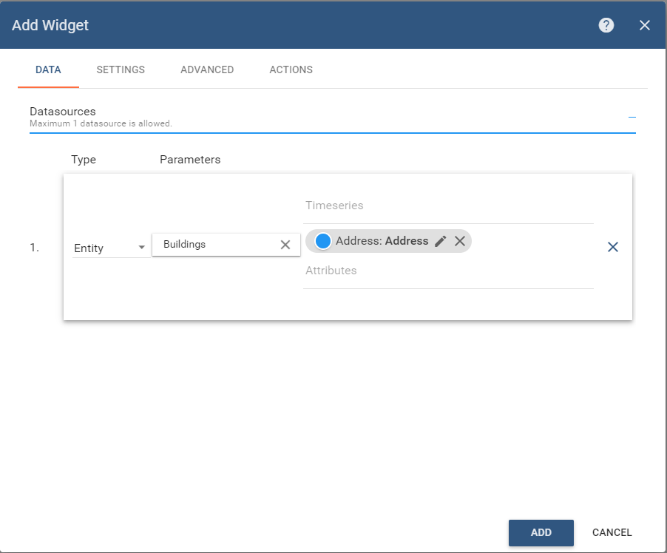

1. Tekan Add untuk menambahkan widget tersebut maka hasilnya akan seperti berikut :

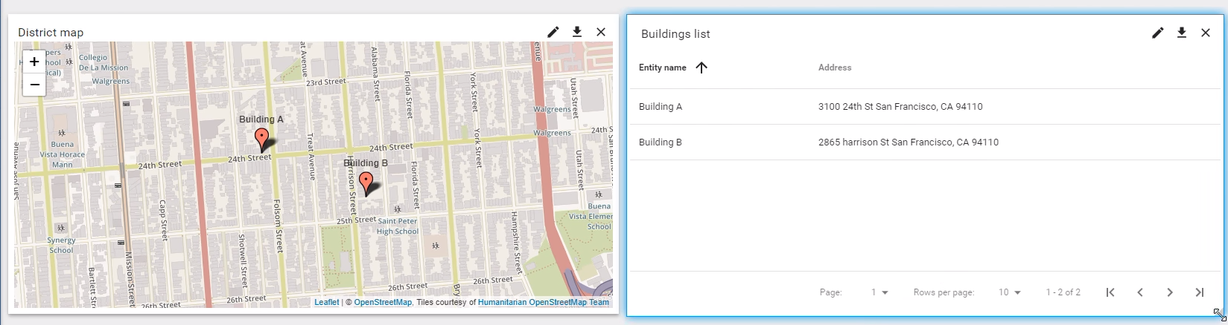

1. **Menggunakan Status Dashbooard,Aliases dan Widget**

Berikut akan mencakup operasi dasar yang dapat dilakukan dengan status dan tindakan dasbor. Lalu, akan memberi Anda contoh menggunakan entitas alias dan widget peta gambar.

Anda akan belajar cara:

* Menambahkan dan menkonfigurasikan status dasbor baru.
* Membuat berbagai macam Alias
* Memvisualisasikan data atribut menggunakan widget Image Map
* Membuat Action di widget yang berbeda untuk bernavigasi antar States
* Memvisualisasikan data telemetri menggunakan pengukur Analog dan Digital dan widget Timeseries.

**Menambahkan dan menkonfigurasikan status dasbor baru.**

1. Langkah pertama ialah membuka Halaman Dashboard lalu pilihlah Menu Manage Dashboard States yang berada pada atas halaman Dashboard
2. Setelah itu klik tombol + pada pop up dari Menu Manage Dashboard lalu masukkan States baru seperti berikut:

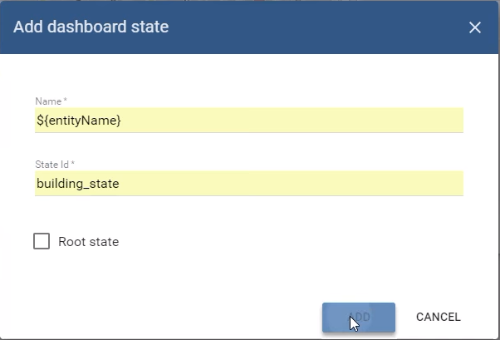

1. Lalu setelah ditambahkan maka states sudah bisa diakses dengan menenkan suatu dropdown list yang berada disebelah Menu Manage Dashboard dan Anda bisa memilih states mana yang akan ditampilkan pada Dashboard seperti berikut :

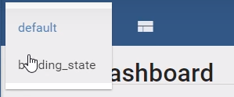

1. Maka setelah dipilih halaman Dashboard akan menampilkan halaman seperti berikut :

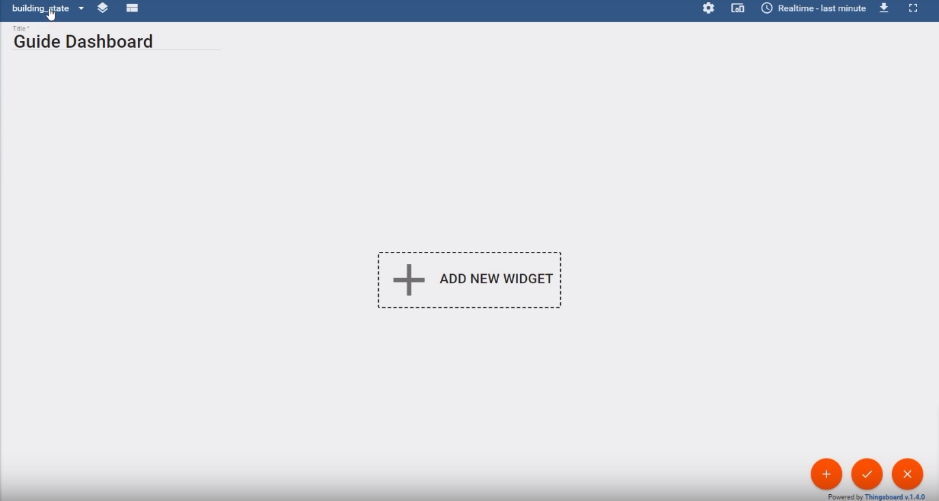

1. Lalu setelah ditambahkan,hal yang selanjutnya dilakukan ialah menambahkan Action.Dengan kembali ke halaman Dashboard utama/ default
2. Pilihlah Widget Entities dan Pilih ikon yang seperti pensil lalu pilih Toolbar ‘Action’ dan tambahkan Action maka akan muncul pop up dan isilah pop up tersebut seperti contoh berikut:

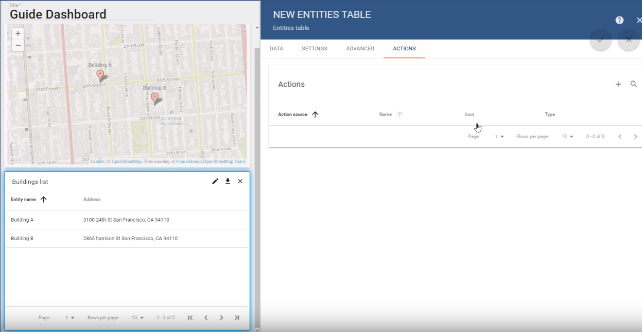

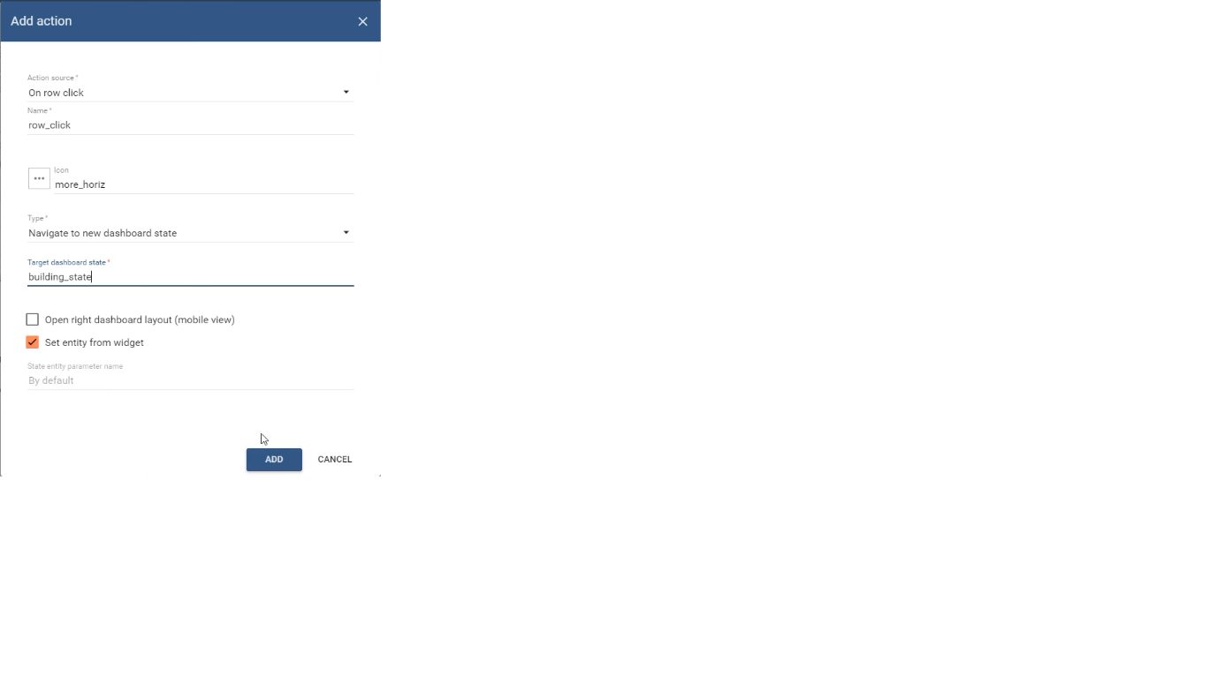

1. Setelah menekan tombol Add dan Apply dari penambahan Action maka Action sudah bisa dicek dengan kembali ke Halaman Dashboard lalu menekan Data Entities seperti berikut :

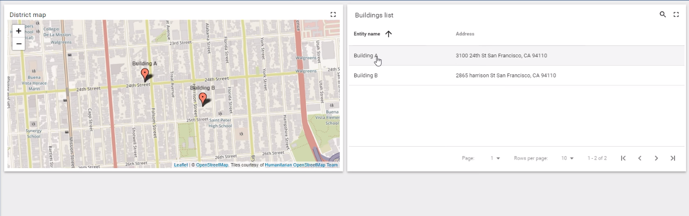

1. Setelah dipilih halaman dashboard akan menuju dari Action yang sudah dibuat yaitu ke Halaman Building State seperti berikut pengecekannya terdapat pada atas halaman Dashboard :

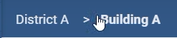

1. Lalu untuk selanjutnya ialah membuat data telemetry dari sebuah script yang sudah dibuat atau input data dummy dari sebuah alat.
2. Dengan menuju halaman Device lalu pilih Device yang digunakan dalam hal ini terdapat 3 device yang sudah dibuat yaitu Energy Meter,Thermostat dan Water Meter
3. Untuk menggunakan IoT Thingsboard diperlukan Access Token , Dengan menekan Menu Copy Access Token maka Token sudah dicopy dan akan digunakan pada saat me-running script.

Note : Pastikan dan Konfigurasi bahwa Node JS dan mqqt.js sudah terinstall <https://thingsboard.io/docs/getting-started-guides/helloworld/#pushing-data-from-the-device>

1. Script bisa didownload atau diaccess pada link berikut :

* EnergyMeter : <https://gist.github.com/Terny22/b9e050e2c561cd7f109a2836f905085f>
* Thermostat

<https://gist.github.com/Terny22/2b380427d1a9af823dac03d14f3379ff>

* Water Meter

<https://gist.github.com/Terny22/50e65c427be349f89c9c8150dfd20af4>

1. Setelah script yang kalian download atau copy saatnya me-running script tersebut di console masing-masing.Dan contoh seperti berikut :

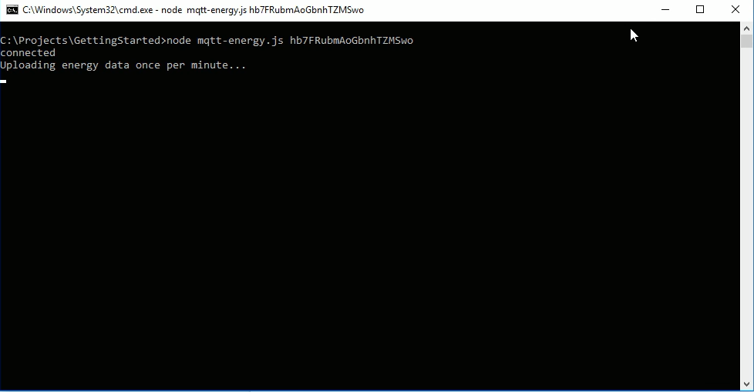

1. Lakukan ke setiap Device dan Sesuaikan script dengan token dari Device agar nilai yang didapatkan sesuai.
2. Setelah script berjalan pilih Salah satu device lalu pilih Menu Latest Telemetery maka data akan sudah bisa didapatkan dan hasilnya akan seperti berikut :

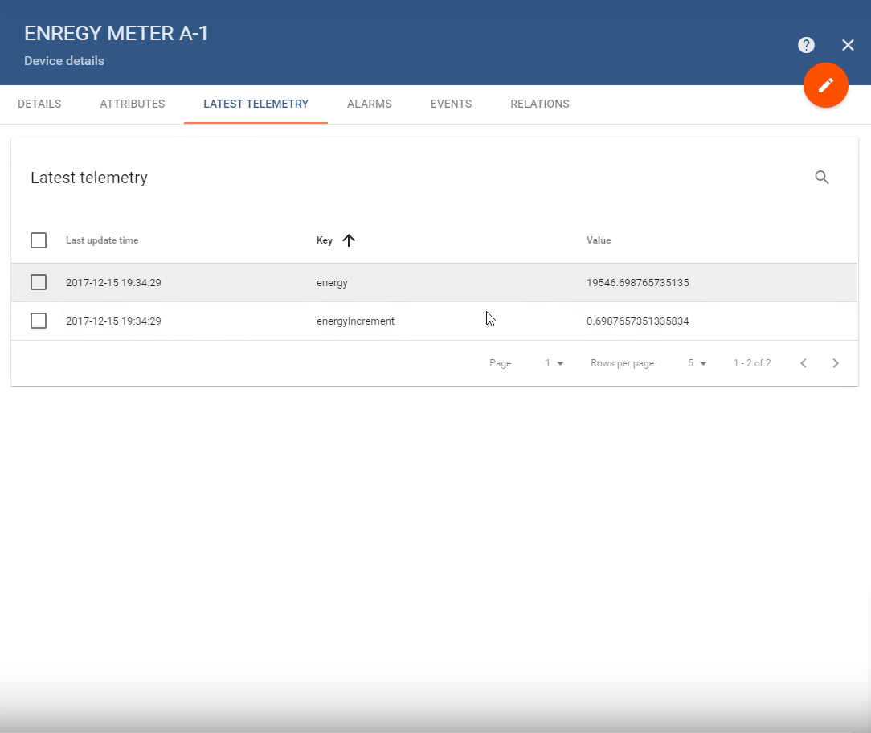\

**Membuat berbagai macam Alias**

1. Hal yang dilakukan selanjutnya ialah menambahkan Entities Table dengan sensor list dan ini merupakan dari menambahkan Alias.
2. Lakukan seperti step yang sudah diajarkan diatas dengan menuju halaman Dashboard lalu masuk ke dalam mode Edit ,lalu pilih Menu Entities yang ada pada atas kanan halaman Dashboard
3. Setelah ditekan,maka akan muncul pop up dari data Entity Aliases yang sudah dibuat,Lalu tekan Add Alias dengan Alias bernama Building Sensors dengan Type Device Search query dan tambahkan list sensor yang ada pada Device Type seperti contoh berikut :

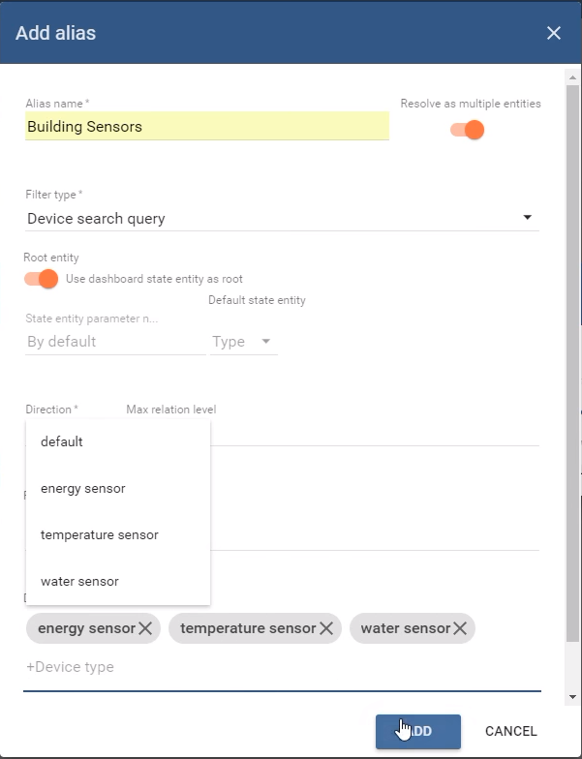

1. Lalu tekan Add dan Save setelah itu menuju Dashboard State ‘building_state’ dan tambahkan Widget yang berjenis Cards lalu Latest Values pilih Entities
2. Setelah itu akan muncul pop up Add Widget setelah itu tambahkan Datasources dengan parameters Buidling Sensors setelah itu tambahkan parameter seperti energy,temperature dan water jika tidak ada pilih Create New One
3. Setelah itu masuk kedalam menu Configurasi dari setiap parameter yang ditambahkan untuk merubah Output Value dari parameter tersebut dengan menggunakan post-processing function sebagai berikut :

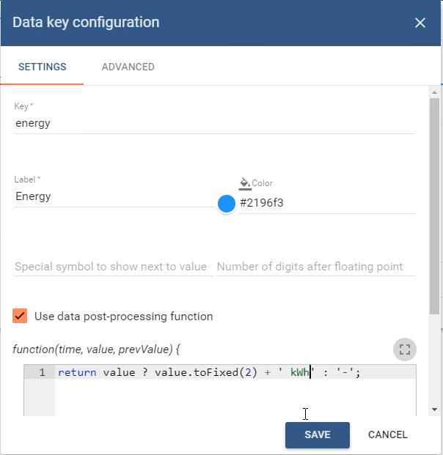

1. Sesuaikan dari setiap satuan dari parameter yang digunakan seperti Energy : kWh Termometer : C dan Water : gal lalu setelah di save masuklah ke Toolbar Advanced pada Pop Up Add Widget lalu setting seperti berikut :

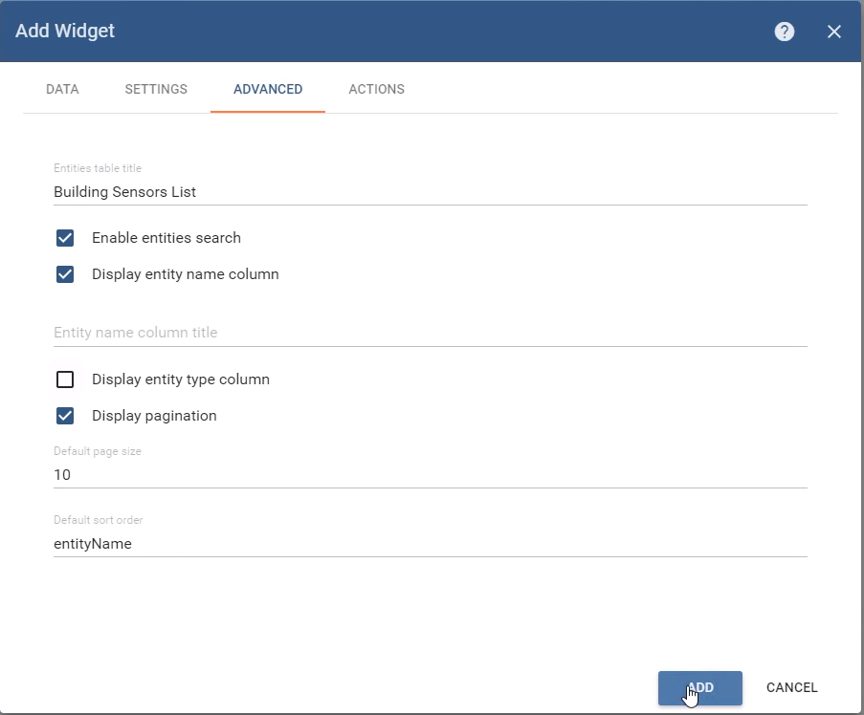

1. Setelah menekan tombol Add maka Widget akan muncul dan setelah ini Data belum muncul karena belum ada data yang di passing ke entities tersebut,untuk menampilakan data Building States bisa dilakukan dengan kembali ke Dashboard ‘Default’ lalu pilihlah Building yang ada pada Widget Entities maka hasil akan seperti berikut :

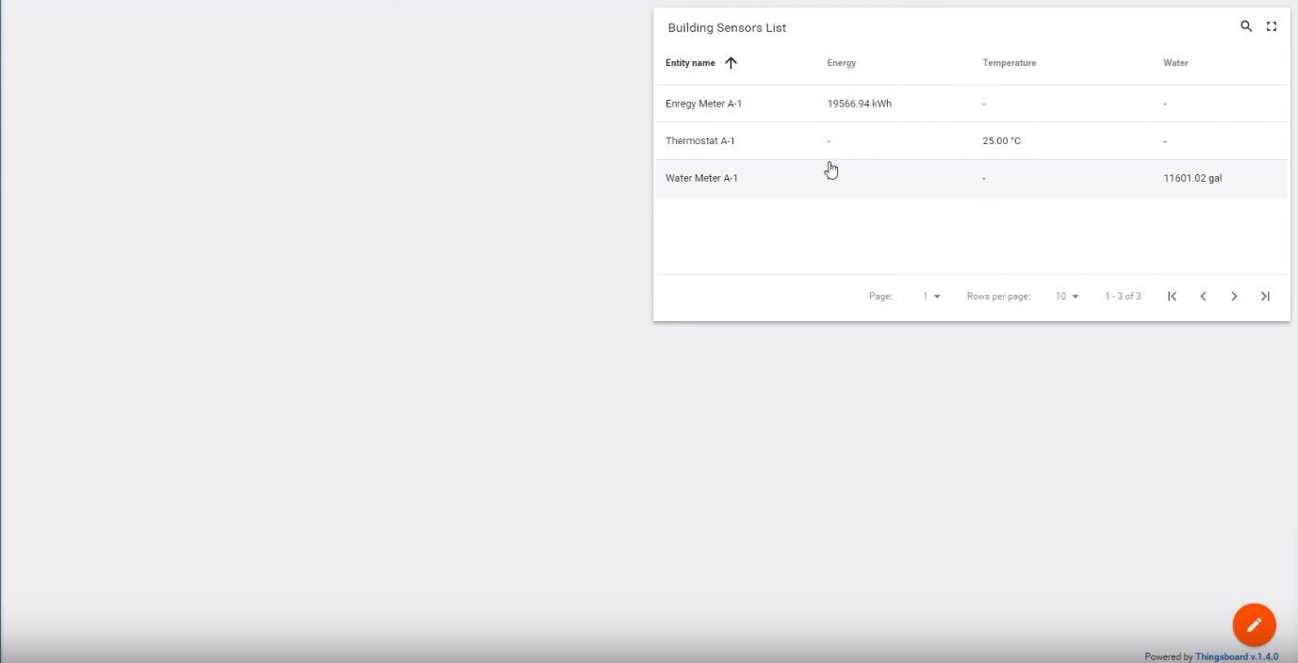

**Memvisualisasikan data atribut menggunakan Widget Image Map**

1. Untuk menambahkan Image Map ini diperlukan Url gambar yang ingin ditampilkan dalam hal ini bisa bebas dilakukan untuk case ini cari gambar berupa seperti berikut :

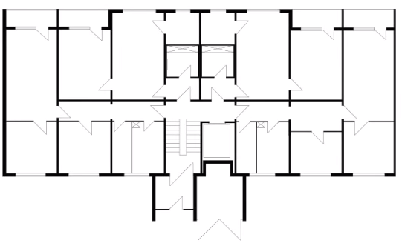

1. Setelah menyiapkan ImageUrl maka masuk halaman Assets dan pilihlah Assets Building setelah itu tambahkan Attributes pada Assets tersebut dengan Key : ImageUrl dan String Value berupa Url dari Image yang digunakan.
2. Lalu masuk ke Halaman Dashboard dan pilih Dashboard yang kita gunakan,selanjutnya masuk ke Halaman Building States dengan memilih salah satu Building yang ada pada Widget Entities.
3. Untuk berikutnya masuk ke dalam mode Edit lalu Tambahkan Entities dengan menekan tombol ikon Entities,Lalu tambahkan Alias seperti berikut :

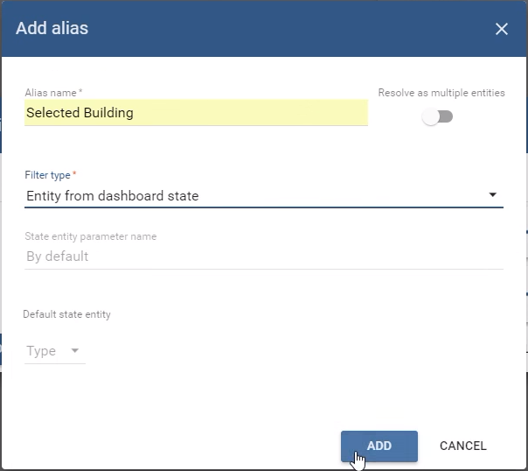

1. Tekan Add dan Save ,lalu pilihlah Widget yang akan ditampilkan dengan Jenis Widget yaitu Maps berdasarkan Latest Values dan pilihlan Image Map seperti berikut :

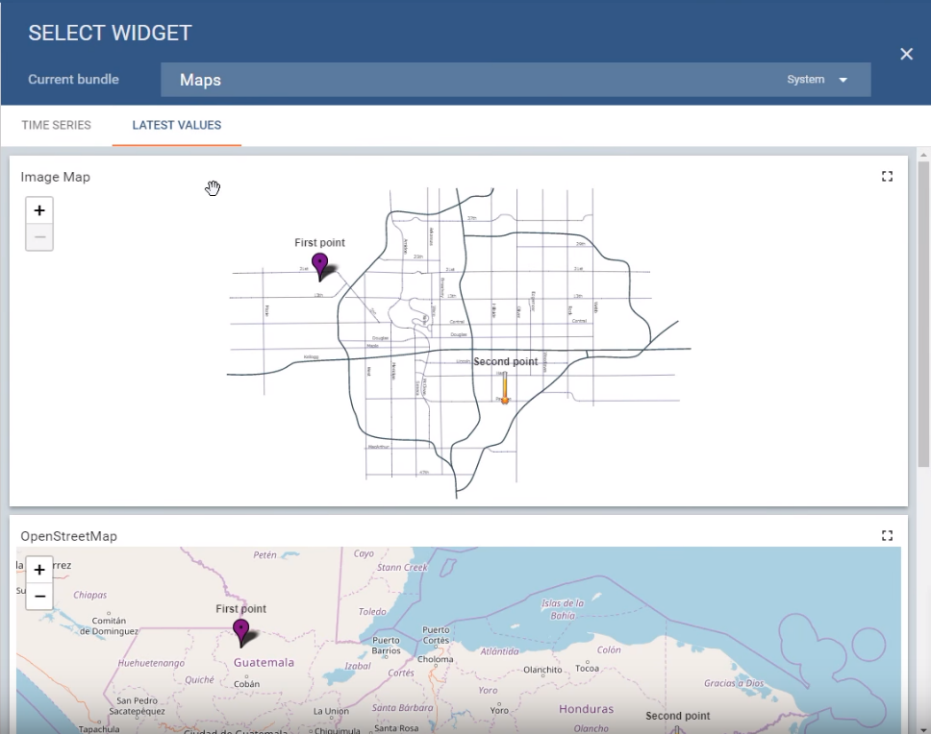

1. Lalu akan muncul pop up Add Widget lalu tambahkan Datasources dengan parameters yaitu Building Sensors lalu parameters yang digunakan yaitu xPos dan yPos tambahkan bila tidak ada.
2. Lalu masuk kedalam menu Advanced untuk menampilak map yang sesuai dengan gambar kita dengan melakukan konfigurasi seperti berikut :

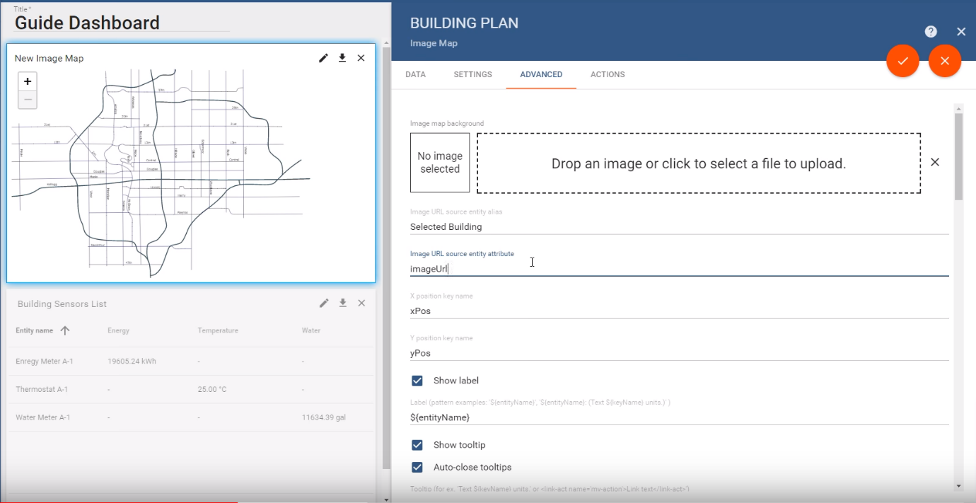

1. Lalu untuk tooltip yang tampilkan hanya berdasarkan entity_name saja,scroll kebawah pada Advanced.
2. Selanjutnya masuk kedalam halaman Devices untuk menambahkan Attributes dengan jenis Attributes itu Server Attributes pada Device yaitu dengan menambahkan koordinat Devices tersebut pada map building.Dengan koordinate sebagai berikut :

* Energy Meter
* xPos : 0.515
* yPos : 0.27
* Thermostat
* xPos : 0.225
* yPos : 0.325
* Water Meter
* xPos ; 0.54
* yPos : 0.58

1. Setelah ditambahkan kembali ke Dashboard Building State maka hasilnya akan muncul sebagai berikut :

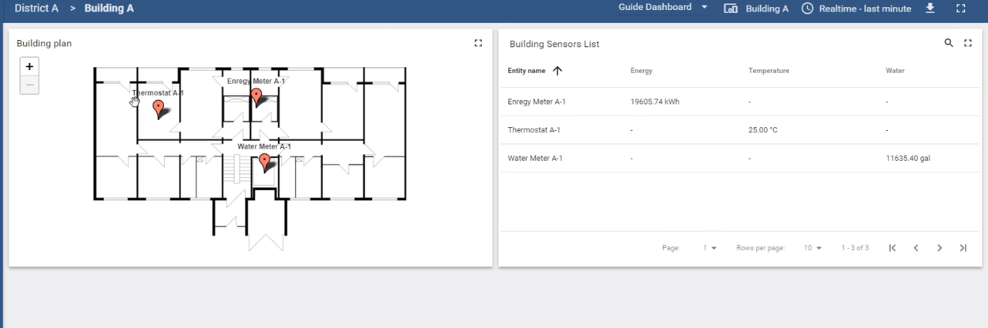

**Membuat Action di widget yang berbeda untuk bernavigasi antar States**

1. Untuk tujuan saat ini ada mencoba membuat navigasi antar States dari Informasi Building yang ada pada Widget Maps District yang sudah dibuat.
2. Masuk ke halaman Dashboard lalu pilih menu Edit pada Widget Maps ‘District Map’,setelah itu masuk kedalam Toolbar Action lalu tambahkan Action seperti berikut :

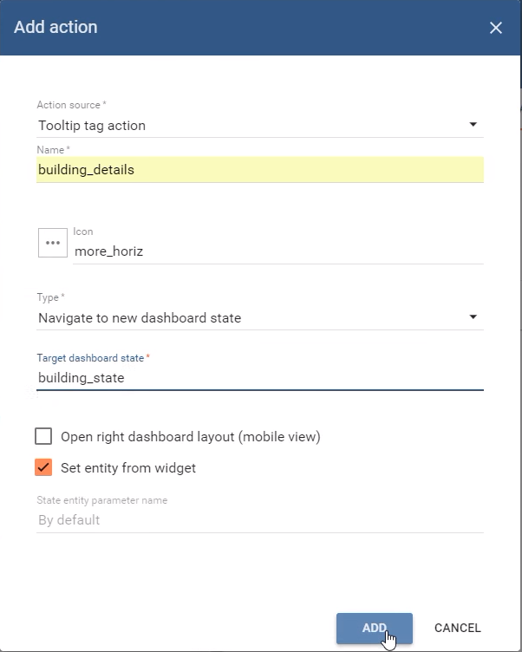

1. Setelah menekan Add,masuk ke dalam toolbar Advanced untuk menambah Tooltip contoh sebagai berikut :



1. Maka hasil yang dibuat akan memunculkan seperti gamber berikut :

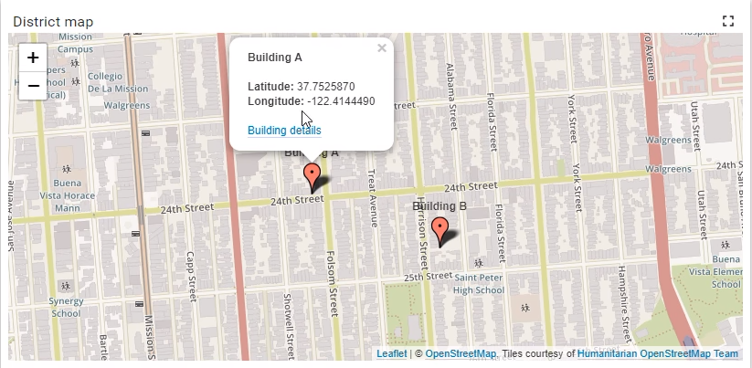

1. Lalu setelah ini masuk ke dalam State ‘Building_state’ dan pilih menu ‘Manage Dashboard State’ untuk menambahkan State informasi Detail tentang Device
2. Dengan menambahkan State untuk device Energy Meter,Thermostat, Water Meter maka lakukanlah seperti gambar berikut :

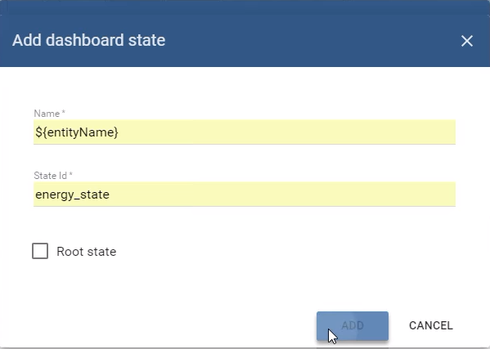

1. Setelah ditambahkan masuk ke Widget Entities pada Building State lalu tambahkan Action agar ketika kita menekan Data Building akan diarahkan menuju Dashboard Device yang kita buat tadi contoh seperti berikut :

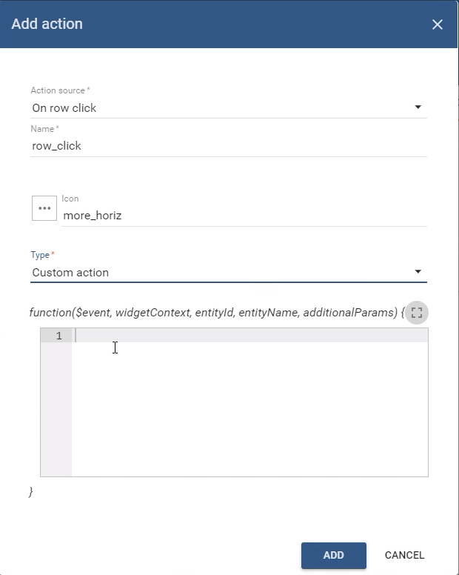

1. Lalu custom actionnya dengan menambahkan function code seperti berikut :

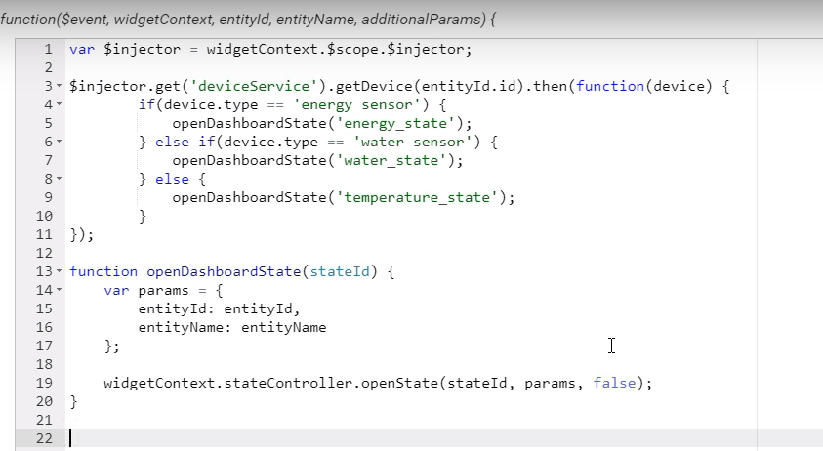

1. Setelah ditambahkan maka State untuk melihat detail dari tiap Device bisa digunakan dengan cara menekan Device yang ada pada Widget Entities.
2. Untuk tahap selanjutnya ialah membuat Sensor detail yang ada pada Widget Map pada Buidling Plan yang sudah dibuat dengan menambahkan Action pada Widget Map tersebut lalu lakukan seperti gambar berikut :

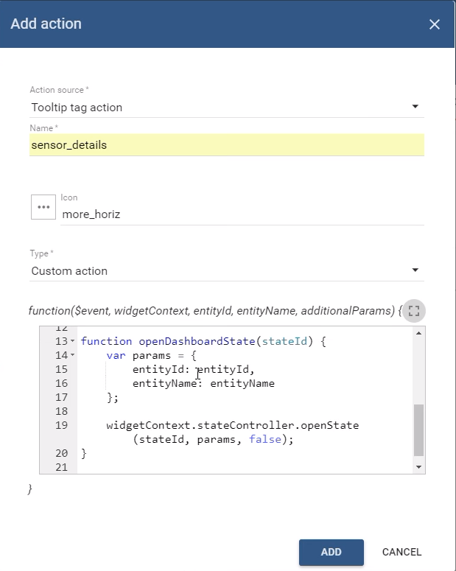

1. Lalu masuk kedalam toolbar Advance untuk menambakan tooltip detail pada Map dengan membuat seperti berikut :



1. Maka proses penambahan Action untuk bernavigasi dengan Dashboard State berbeda berhasil.

**Memvisualisasikan data telemetri menggunakan pengukur Analog dan Digital dan widget Timeseries.**

1. Untuk saat ini tahap pertama yang dilakukan ialah masuk ke dalam Dashboard State ‘Buidling State’ lalu menambahkan Entity Alias untuk tiap Device Sensor agar bisa mendapatkan Dashboard Widget
2. Dengan menekan menu ‘Entity Alias’ pada kanan atas layar lalu menambahkan ketiga Device tersebut yaitu Energy Meter,Thermostat,Water Meter dan hasil yang akan didapatkan seperti berikut :

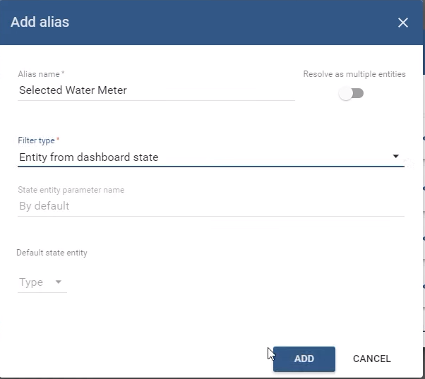

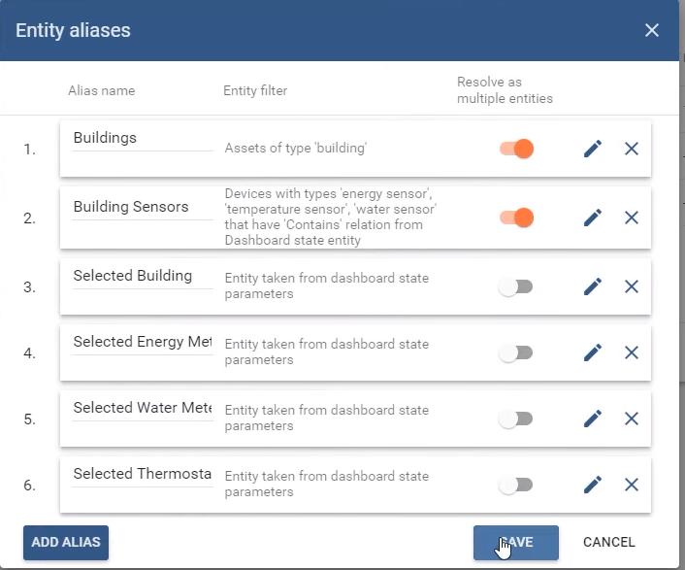

1. Setelah menambahkan Entity maka selanjutnya ialah menambahkan Widget untuk tiap devicenya

* Thermostat
* Analogue Gauges -> Latest Value -> Pilih Termometer Suhu

1. Lalu atur untuk Datasource seperti parameter yang digunakan untuk ditampilkan dan Advanced untuk mengatur nilai maksimal dan minimal suhu.Setelah Pengaturan dilakukan maka hasilnya akan seperti berikut :

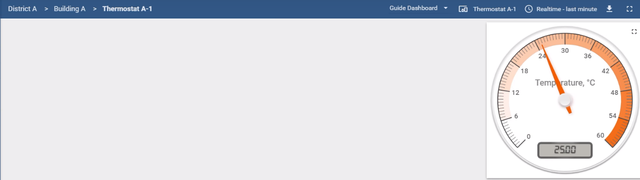

1. Selanjutnya kita akan menampilkan grafik perubahan suhu menggunakan Widget Chart , Tambahkan Widget Chart
2. Lalu Atur untuk Data Chartnya menjadi Realtime lalu ubah Parameter menjadi berikut :

* Last : 5 menit
* Data Aggregation : Average
* Interval : 1 detik

1. Berikutnya masukkan Datasource parameternya dengan ‘Selected Thermostat’ dan atur untuk warna dan label dari suhunya .Lalu atur untuk data yang akan ditampilkan pada Advanced Toolbar sesuai kebutuhan anda.
2. Hasilnya akan menjadi sebagai berikut :

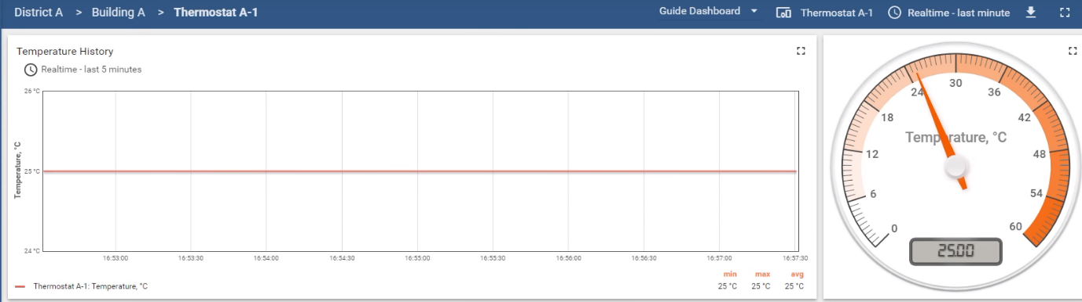

1. Untuk tahap selanjutnya dengan mengikuti proses yang sama diatas kita menambahkan untuk kedua device yang lain Energy Meter dan Water Meter menggunakan Widget Digital dan hasilnya akan menjadi sebagai berikut :

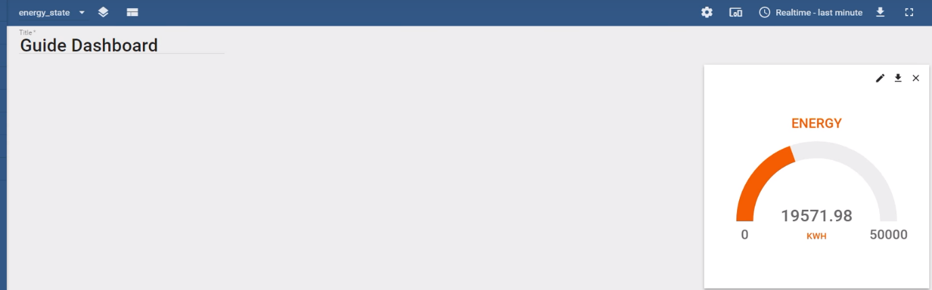

1. Lakukan sama halnya dengan Thermostat dengan menambahkan grafik chart untuk merecord perubahan dari Energy maka hasil dari penambahan Widget Chart akan menjadi seperti berikut dengan sama persis mengikuti cara sebelumnya .

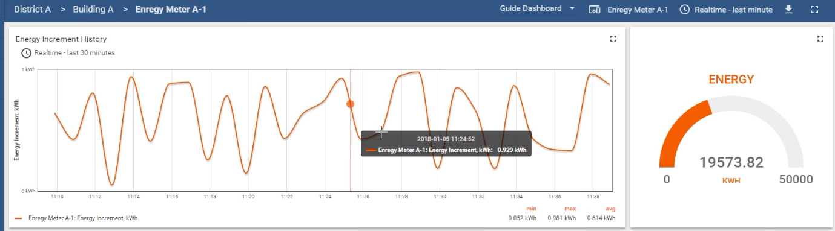

1. Lakukan Cara yang sama untuk menampilkan data dari Water dan hasilnya akan menjadi seperti berikut :

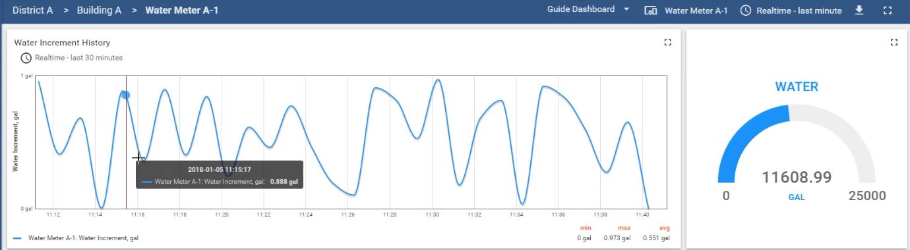

1. **Mengkontrol Remote Device dan Mengatur Manajemen Alarm**

Berikut akan mencakup penggunaan widget kontrol device dan operasi dasar yang dilakukan dengan aturan dan alarm.

Anda akan belajar cara :

* Menambahkan dan Menggunakan Widget Knob Control
* Membuat pengaturan Alarm
* Mengatur Alarm menggunakan Widget Alarm
* Membuat Dashboard menjadi Public

**Menambahkan dan Menggunakan Widget Knob Control**

1. Untuk yang pertama masuk kedalam dashboard device dari building yang dipilih dalam contoh ini menggunakan Device Thermostat.
2. Setelah itu pastikan script tentang Device tetap berjalan.
3. Lalu tambahkan widget yaitu Control Widgets dengan tipe Knob Control
4. Selanjutnya setelah Knob Control ditambahkan maka pada script akan muncul notifikasi dan menandakan bahwa Knob Control terhubung dengan Script Device seperti berikut :

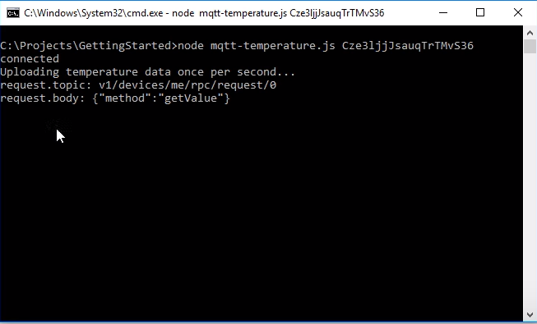

1. Selanjutnya anda bisa mengatur suhu dengan memutar kearah jarum jam pada Knob Control dan perubahan pun akan terjadi seperti berikut :

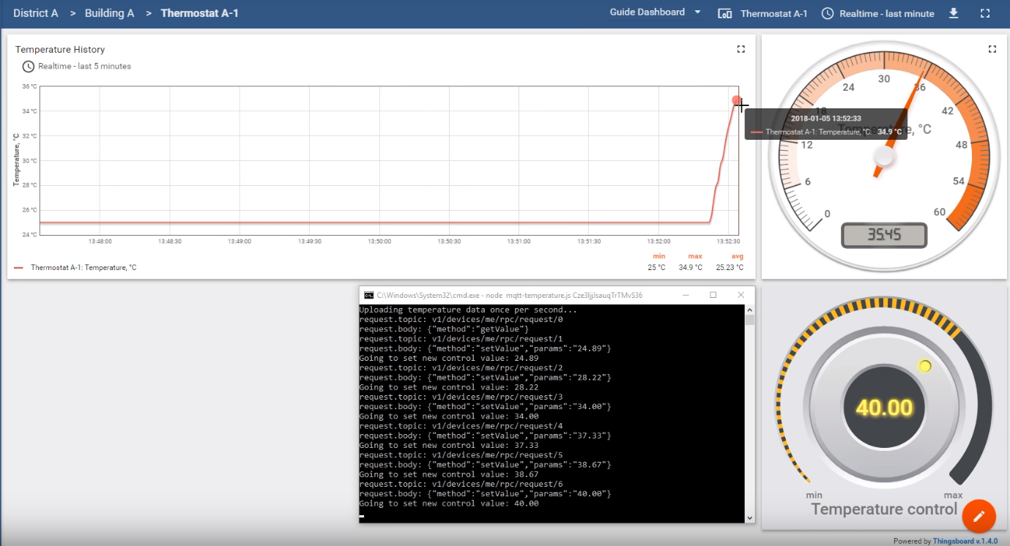

**Membuat pengaturan Alarm**

1. Untuk membuat Rule ,anda harus masuk ke dalam menu Halaman Rules
2. Setelah masuk anda bisa menambahkan Rule dengan menekan ikon + yang berada di pojok kanan bawah pada halaman.
3. Selanjutnya akan muncul pop up dan buatlah untuk 2 case yaitu Low Temperatur dan High Temperatur.

* Low Temperatur
* 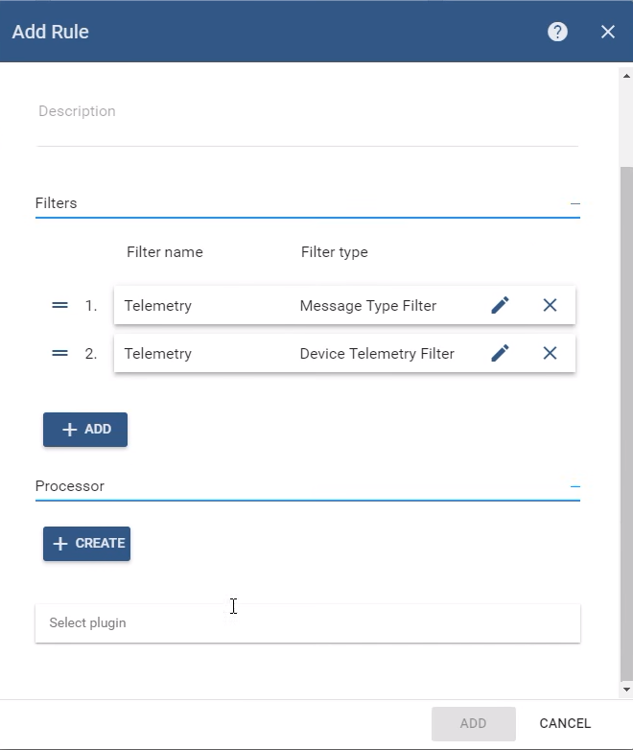
* Add Processor dengan Type Alarm Processor
* Alarm Triggrer Processor Temperatur < 10 dan Alarm Clear Processor Temperatur > 20
* Severnity : CRITICAL
* Status : ACTIVE_UNACK
* High Temperatur
* 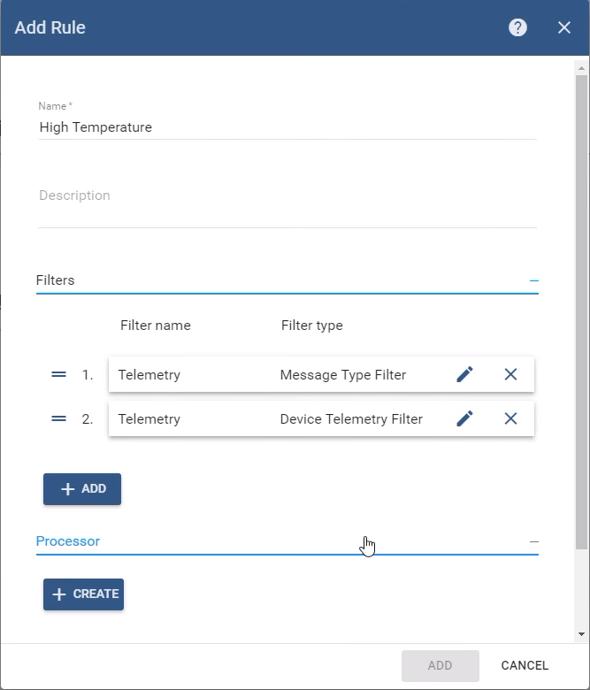
* Add Processor dengan Type Alarm Processor
* Alarm Trigger Processor Temperatur > 30 dan Alarm Clear Processor Temperatu < 20
* Severnity : CRITICAL
* Status : ACTIVE_UNACK

**Mengatur Alarm menggunakan Widget Alarm**

1. Untuk tahap ini anda diminta untuk masuk kedalam Dashborad utama District
2. Lalu menambahkan Entity Alias dengan format seperti berikut :

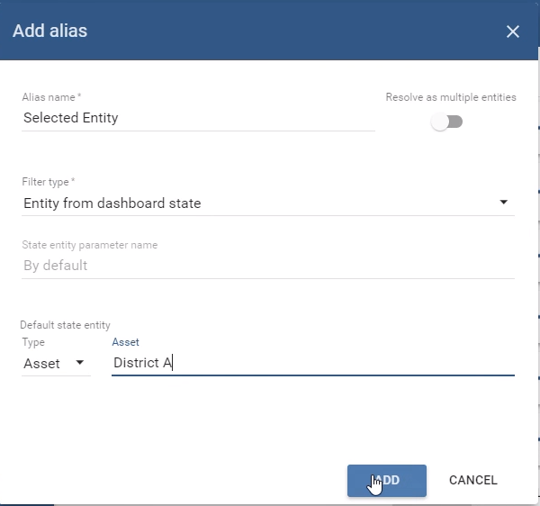

1. Setelah itu simpan dan tambahkan Widget pada Dashboard tersebut dengan jenis Widget ‘Alarm Widgets’
2. Selanjuntnya atur datasource parameter dari Alarm tersebut dan samakan data yang lain seperit berikut :

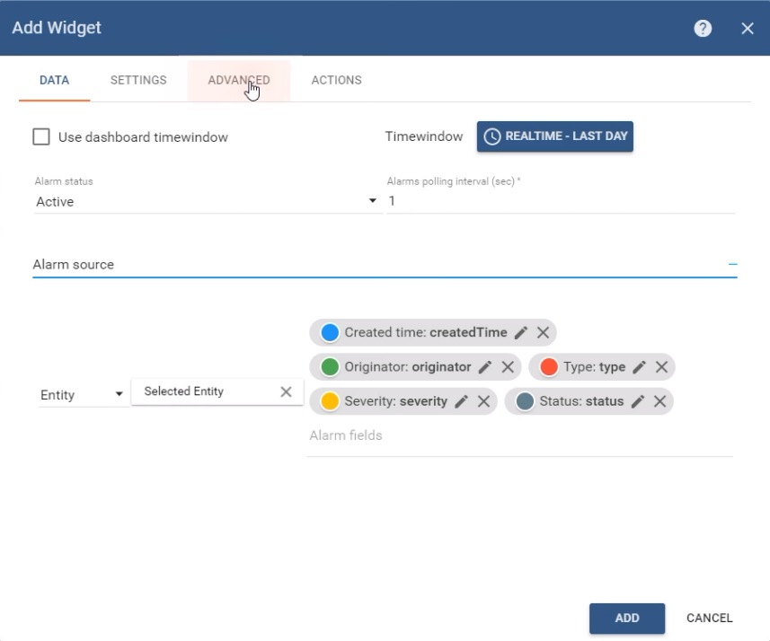

1. Maka hasil dari penambahan widget alarm tersebut seperti gambar berikut :

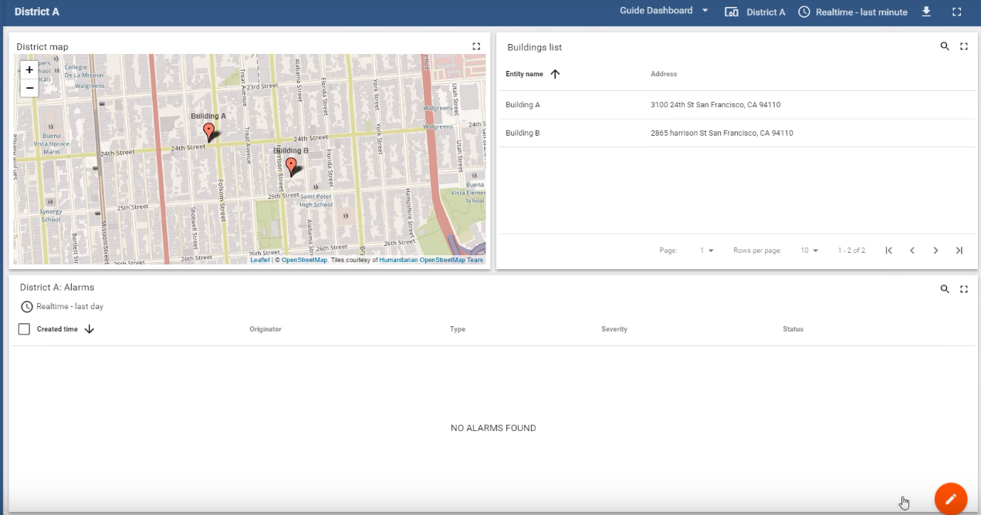

1. Setelah itu copy Widget Alarm tersebut ke dalam Dashboard Building ,lalu ubah datasource parameter pada Widget yang ada di dalam Building menjadi data sesuai dengan Building yang dipilih ‘ Selected Building’.
2. Dan copy kembali Widget Alarm ke dalam Dashboard dari Device Sensor yang dipilih dalam hal ini contoh menggunakan Termometer State,lalu ubah Datasource parameter sesuai dengan Selected Thermostat atau device yang dipilih.
3. Selanjutnya masuk ke dalam Rule untuk mengaktifkan Rule yang sudah dibuat yaitu Low Temperatur dan High Temperature dengan menekan ikon play yang ada pada Rule.
4. Berikutnya untuk mengecek Alarm berjalan atau tidak,masuk kedalam Dashboard Control lalu ubahlah suhu menjadi diatas 30 C.Maka hasilnya akan menjadi seperti berikut :

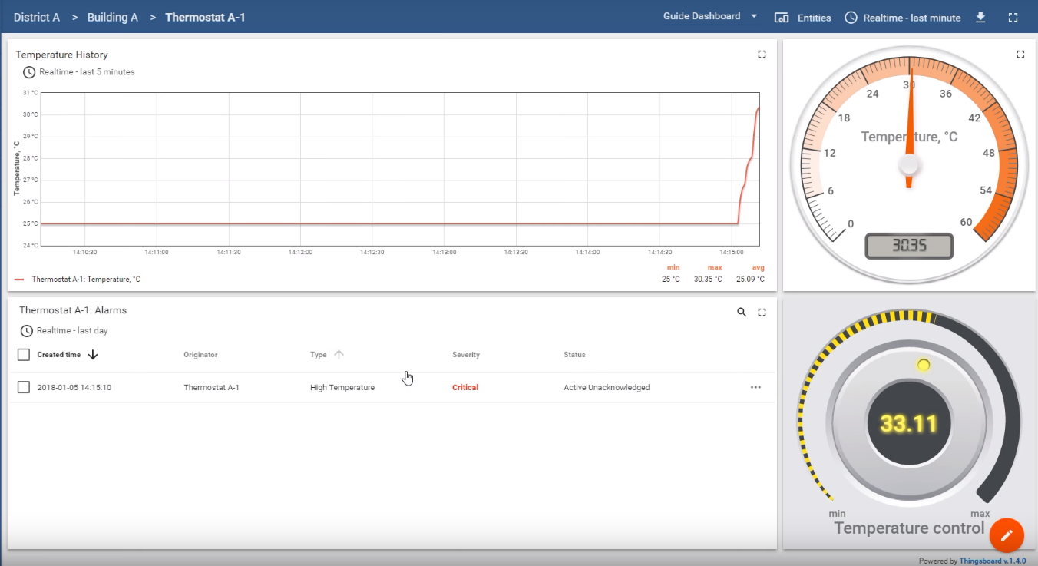

**Membuat Dashboard menjadi Public**

1. Untuk membuat dashboard menjadi Public hanya dengan menekan ikon seperti berikut 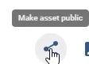
2. Setelah menekan ikon yang terdapat pada Asset dan Device yang berhubungan dengan Dashboard anda maka akan muncul sebuah pop up ,lalu tekan ‘Yes’ maka Asset dan Device akan berubah statusnya menjadi public

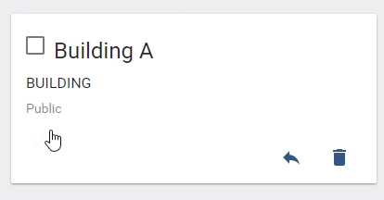

1. Setelah semua Assets dan Device yang berhubungan sudah di buat menjadi Public,sekarang melakukan sama halnya dengan cara diatas dengan mengubah Dashboard menjadi Public. Dan hasilnya akan seperti berikut :

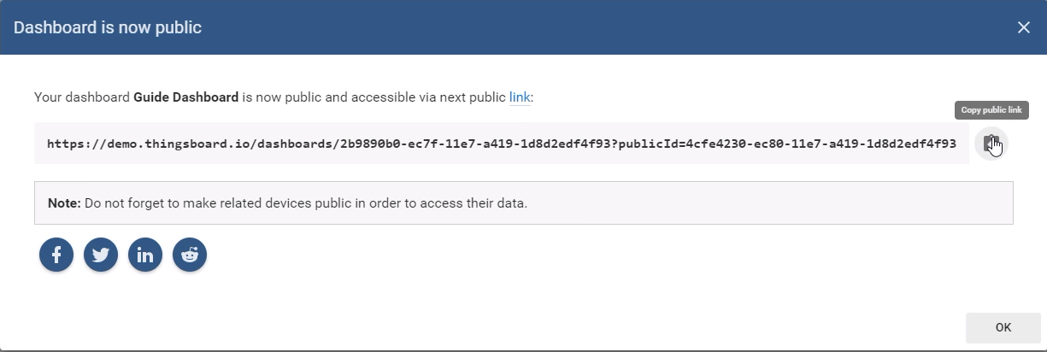

1. Dan akhirnya Dashboard bisa diakses dan dipakai secara Public .

# Soal latihan

# Referensi

1. “ThingsBoard - Visualization.” [Daring]. Tersedia pada: <https://thingsboard.io/docs/guides/#AnchorIDDataVisualization>

<https://thingsboard.io/docs/user-guide/ui/widget-library/>

[Diakses: 21-Jun-2019].